РОССИЙСКАЯ ФЕДЕРАЦИЯ
ИРКУТСКАЯ ОБЛАСТЬ
МУНИЦИПАЛЬНОЕ ОБРАЗОВАНИЕ
«ЭХИРИТ-БУЛАГАТСКИЙ РАЙОН»
ДУМА
РЕШЕНИЕ

от 29 апреля 2023 года № 231 п. Усть-Ордынский

Об отчёте Мэра муниципального образования
«Эхирит-Булагатский район»
«О социально-экономическом развитии района за 2022 год»

Заслушав отчёт Мэра муниципального образования «Эхирит-Булагатский район» Осодоева Г.А. «О социально-экономическом развитии района за 2022 год, руководствуясь ст.24 Устава района, Дума

РЕШИЛА:

1. Признать отчёт Мэра муниципального образования «Эхирит-Булагатский район» «О социально-экономическом развитии района за 2022 год» удовлетворительным.
2. Настоящее решение подлежит опубликованию в районной газете «Эхирит-Булагатский вестник».

Председатель Думы Мантагуев Б.А.

Отчёт
Мэра МО «Эхирит-Булагатский район»
«О социально-экономическом развитии района за 2022 год».

Введение

Работа муниципального образования «Эхирит-Булагатский район» в целом, была направлена на реализацию полномочий, отнесенных к вопросам местного значения Федеральным законом от 6 октября 2003 года № 131-ФЗ «Об общих принципах организации местного самоуправления в Российской Федерации», во взаимодействии с Правительством Иркутской области, депутатским корпусом района и Законодательным Собранием области, администрациями сельских поселений.

Президент Российской Федерации Владимир Путин объявил 2022 год Годом культурного наследия народов России. Год культурного наследия народов России проводится в целях популяризации народного искусства, сохранения культурных традиций, памятников истории и культуры, этнокультурного многообразия, культурной самобытности всех народов и этнических общностей Российской Федерации.

24 февраля 2022 года Россия начала специальную военную операцию на Украине. Целями СВО стали демилитаризация и денацификация Украины, ликвидация военной угрозы, которая исходила от киевского режима республикам Донбасса (ДНР и ЛНР). Конфликт сразу принял глобальный характер: страны НАТО и ЕС во главе с США, а также Новая Зеландия и Австралия начали оказывать военную поддержку Украине, ставя в качестве цели военный разгром России. Против Москвы были введены санкции, арестованы ее золотовалютные запасы, начался уход западного бизнеса из России. СВО стала вызовом для самой России как на военном, так и политическом, идеологическом и экономическом уровнях.

Как и в предыдущие годы, все подразделения администрации района работали эффективно, системно, активно взаимодействуя с депутатским корпусом, администрациями сельских поселений, руководителями организаций всех форм хозяйствования. Мероприятия, реализация которых была запланирована на 2022 год, выполнены.

Демографические процессы, трудовые ресурсы, уровень жизни населения, рынок труда

Распределение постоянного населения Иркутской области по основным возрастным группам согласно данным переписи населения 2021 выглядит следующим образом:
Всего население района
29403 чел.

25,9% 54,95% 19,2%
Пенсионеры

5636 чел.
Трудоспособное население
16141 чел.

Младше трудоспособного населения
7626 чел.
7626

В Эхирит-Булагатском муниципальном районе на 01.01.2023 г. по данным Отдела государственной статистики п. Усть-Ордынский проживает 29498 человек. Откорректирована численность населения по состоянию на 1.01.2022г. 29396 человек (30412). В экономике района занято 6022,9 человек.

Год | 2017 | 2018 | 2019 | 2020 | 2021 | 2022
Численность населения района | 29684 | 29999 | 30232 | 30335 | 29396  (30412) | 29498
Численность трудоспособного населения | 14729 | 14627 | 15610 | 15999 | 15802 | 16204
Численность занятых в экономике, чел | 6218 | 6310 | 6204 | 6180 | 6087 | 6022,9
Доля занятых в экономике от трудоспособного населения, % | 42,22% | 43,14% | 39,74% | 38,62% | 38,52% | 37,2%
Среднемесячная заработная плата по Эхирит-Булагатскому району, руб. | 26772,5 | 33694,3 | 36300 | 37004,2 | 39200 | 44572,9
Рост по отношению к предыдущему году, % | 7,6 | 7,7 | 7,7 | 1,9 | 5,9 | 13,7
Минимальный размер оплаты труда | 14858 | 17861 | 18048 | 19408 | 20467,2 | 24446,4

Среднемесячная заработная плата по району в 2022 году выросла по отношению к 2021 году на 13,7% и составила 44572,9 руб. Средний уровень заработной платы в Иркутской области — 63576,0 рублей.
Минимальный размер оплаты труда на конец 2022 года составил 24446,4 рублей. МРОТ повышался в 2022 году 2 раза с 1 января и с 1 июня. Рост МРОТ по отношению к 2021 году составил 16,4%.

В районе неукоснительно исполняются Указ Президента Российской
Федерации от 7 мая 2012 года №597 «О мероприятиях по реализации государственной социальной политики».

Средняя заработная плата работников по категориям, предусмотренным указами Президента Российской Федерации за 2022 год

наименование | Средняя заработная плата за год |  | %
 | План по «Дорожной карте» | факт
педагогические работники дошкольных образовательных учреждений | 40018 | 40018 | 100,0%
педагогические работники образовательных учреждений общего образования | 46935 | 46391  52323с учетом классного руководства | 98,8%  111,5%
педагогические работники  учреждений дополнительного образования детей | 47524 | 47524  (ДЮСШ, ДДТ)  47809,2  (ДШИ) | 100,0%  100,6%
работников учреждений культуры | 45737,9 | 46248,1 | 101,1%

Средняя заработная плата отдельных категорий работников выросла по отношению к 2021 году на 13% (в 2021 году -7 %). В среднем майские указы Президента РФ выполнены в 2022году на 100,0%.

Численность безработных граждан, зарегистрированных в центре занятости, на конец года составила 485 человек. За отчетный период в ЦЗН обратилось за предоставлением государственной услуги содействия в поиске подходящей работы 1004 человек, трудоустроено ищущих работу 615 человек. Уровень зарегистрированной безработицы составляет 1,6 % (2021 год – 1,6%, 2020 год -1,9%, 2019 год – 1,58%).
Численность несовершеннолетних граждан, направленных, приступивших и закончивших участие во временных работах, в свободное от учебы время, в отчетном периоде составила 141 подросток.

Развитие экономики муниципального образования

Демография организаций Эхирит-Булагатского района в 2022 году по отношению к 2021 году претерпела незначительные изменения.
На конец 2022 года на территории района зарегистрирован 651 (-6 единиц) индивидуальный предприниматель. 27% от общего числа индивидуальных предпринимателей занимается сельским хозяйством.

В последние годы наблюдается тенденция сокращения числа ИП. В 2022 году на 1000 жителей приходится 21 индивидуальный предприниматель.

Год | 2017 | 2018 | 2019 | 2020 | 2021 | 2022 | В % к 2017
Количество ИП | 774 | 770 | 767 | 687 | 657 | 651 | 84,1

На конец 2022 года на территории района зарегистрировано 417 юридических лиц. Ликвидировано сельскохозяйственное предприятие ФГБУ «Опытная станция Элита» в результате присоединения к другому юридическому лицу. Из 255 юридических лиц частной собственности 106 или 42% приходится на сельское хозяйство.
 | Общее количество |  | из них:
 |  |  | сельское, лесное хозяйство, охота, рыболовство и рыбоводство | промышленное производство | строительство | торговля оптовая и розничная; ремонт автотранспортных средств и мотоциклов | транспортировка и хранение | финансовая и страховая деятельность | операции с недвижимым  имуществом, | государственное управление,  социальное обеспечение | образование |  | здравоохранение и предоставление социальных услуг | предоставление прочих видов услуг
Эхирит-  Булагатский  район |  | 417 | 106 | 26 | 26 | 51 | 5 | 2 | 8 | 45 |  | 56 | 9 | 27
государственная |  | 28 | - | - | - | 1 | - | - | - | 7 |  | 5 | 5 | -
муниципальная |  | 106 | - | 2 | - | - | - | - | 1 | 37 |  | 50 | - | 1
частная |  | 255 | 106 | 24 | 26 | 50 | 5 | 1 | 7 | 1 |  | - | 3 | 5
иностранная |  | 1 | - | - | - | - | - | - | - | - |  | - | - | -

За 2022 год зарегистрировано 16 новых организаций и ликвидировано 17. Основной причиной ликвидации (12 случаев) стало решение регистрирующего органа (недействующее юридическое лицо), в 3-х случаях по решению учредителя, 1 случай–присоединение, 1 – по решению суда. 29% (5единиц) из ликвидированных ЮЛ занимались торговлей, 18% (3) -сельским хозяйством.
Год | 2017 | 2018 | 2019 | 2020 | 2021 | 2022 | В % к 2017
Количество юридических лиц | 455 | 452 | 431 | 414 | 418 | 417 | 91,6

Сельское хозяйство
В настоящее время в Эхирит-Булагатском районе действуют 2 (2021-3) сельскохозяйственных предприятия, 113 (2021 – 142) крестьянских (фермерских) хозяйств, 15 сельскохозяйственных потребительских кооперативов, более 10 000 личных подсобных хозяйств населения.
Организация и регулирование деятельности агропромышленного комплекса района осуществляется в соответствии с государственной программой Иркутской области «Развитие сельского хозяйства и регулирование рынков сельскохозяйственной продукции, сырья и продовольствия» на 2019-2024 годы (далее государственная программа), которая охватывает весь спектр направлений развития агропромышленного комплекса, продовольственного обеспечения и развития сельских территорий.
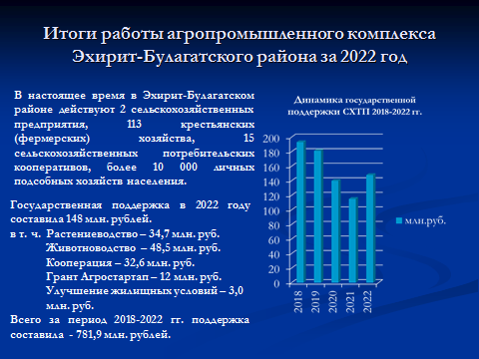
На государственную поддержку сельскохозяйственного производства сельскохозяйственным товаропроизводителям района в 2022 году из средств областного и федерального бюджетов направлено148 (2021- 111,056) млн. рублей.
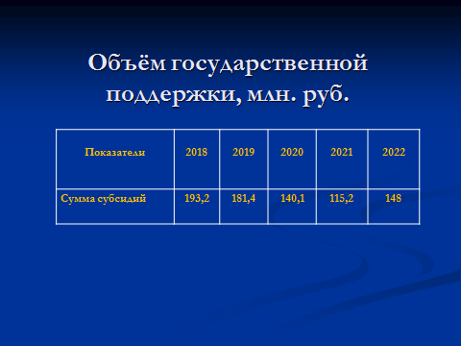
Посевные работы проведены в лучшие агротехнические сроки и с хорошим качеством. Посевная площадь в сельскохозяйственных организациях и крестьянских фермерских хозяйствах района под урожай 2022 года составила 24779 га (98,6% к уровню 2021 года). Зерновые культуры были посеяны на площади 11701 га (109% к уровню 2021 года).
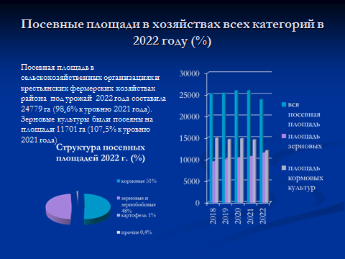
По итогам 2022 года хозяйствами всех категорий района произведено 6521 тонна мяса (четвертый результат в области), 36093 тонн молока (третий результат в области), 4428 тыс. штук яиц (восьмой результат в области), 17823 тонн зерна (пятнадцатый результат в области), 8350 тонн картофеля (двенадцатый результат в области), 875 тонн овощей (шестнадцатый результат в области).
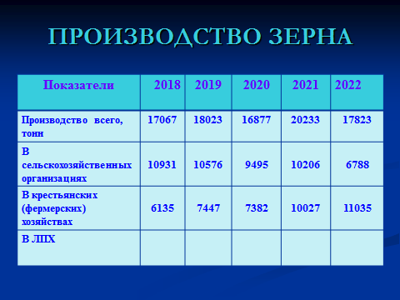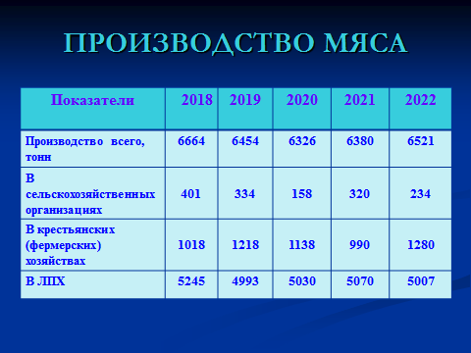
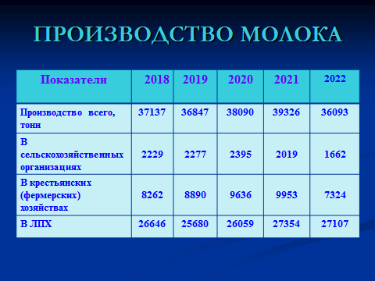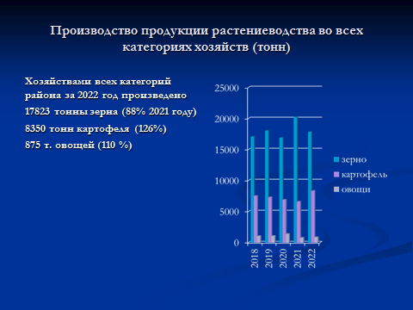

В 2022 году наличие тракторов в сельскохозяйственных организациях и в крестьянских (фермерских) хозяйствах составило 254 единицы, зерноуборочных комбайнов 36 единиц, кормоуборочных комбайнов 13 единиц и 857 единиц другой сельскохозяйственной техники.
В результате в 2022 году было приобретено: 7 тракторов, 1 зерноуборочный, 1 кормоуборочный комбайны, 2 посевных комплекса, 1 грузовой автомобиль и 27 единиц другой сельскохозяйственной техники, позволяющие увеличить производительность труда, сократить сроки проведения полевых работ, снизить расход топлива, запасных частей и ремонтных материалов, следовательно, снизить финансовые затраты.
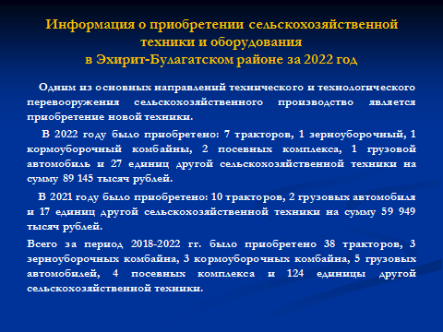
Особое внимание в районе уделяется развитию малых форм хозяйствования. Для их поддержки в Иркутской области реализуется ряд областных государственных программ.
В 2022 году по программе поддержки начинающих фермеров было выдано в Иркутской области 19 грантов в форме субсидий АГРОСТАРТАП на создание и развитие крестьянских (фермерских) хозяйств. В числе победителей конкурсного отбора АГРОСТАРТАП признаны 4 КФХ Эхирит-Булагатского района. Победителям конкурсного отбора выплачены гранты по 3,0 млн. рублей.
В рамках программы развитие семейных молочных животноводческих ферм были построены и введены в эксплуатацию две новые фермы на базе крестьянского (фермерского) хозяйства Валерия Борисовича Сахирова, с. Муромцовка и на базе крестьянского (фермерского) хозяйства Юлии Владимировны Мадаевой, с. Капсал.
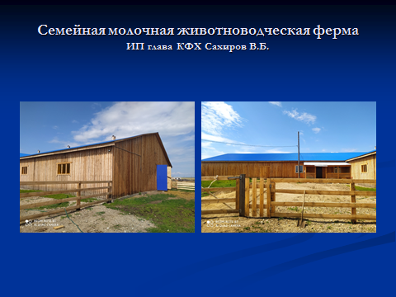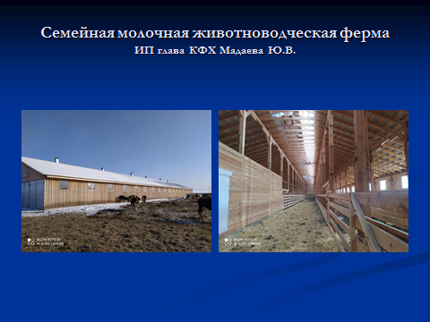
В 2022 году гранты до 15 млн. рублей на развитие семейных молочных животноводческих ферм получили 2 фермерских хозяйства Эхирит-Булагатского района Сергея Андреяновича Балтаева и Аркадия Андреяновича Балтаева. На средства гранта приобретается сельскохозяйственная техника, племенной скот.
Министерством сельского хозяйства Иркутской области за 2022 год в рамках мероприятий по улучшению жилищных условий граждан, проживающих в сельской местности, выдано 31 свидетельство о предоставлении социальных выплат на строительство и приобретение жилья, в том числе 2 свидетельства получили жители Эхирит-Булагатского района на общую сумму 3,1 млн. рублей.
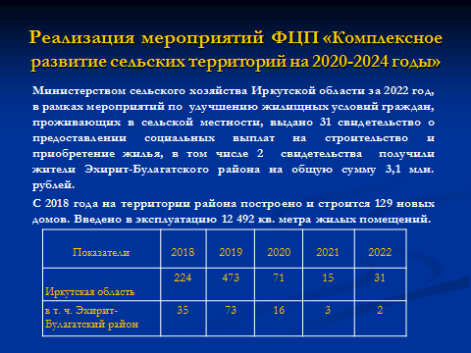
Благодаря данной поддержке с 2014 года построено и строится 211 новых домов в 11 муниципальных образованиях района.

Потребительский рынок

В поселке Усть-Ордынский работают 16 социально-ориентированных объектов розничной торговли, в которых проводятся ежемесячно социальные акции на отдельные виды товаров.
В течение 2022 года проведено 104 ярмарки "выходного дня", 12 праздничных ярмарок.
В целях удешевления вырабатываемой собственной продукции в посёлке Усть-Ордынский открыты розничные магазины от ООО «Усть-Ордынский мясокомбинат», ООО «Усть-Ордынский мясопродукт», ООО «Приморский», ИП Ноходоева И.В., ИП Мантахаев А.Г., ИП Алексеева Н.К, продолжает работу сельскохозяйственный закупочно-снабженческий перерабатывающий потребительский кооператив «Саган Гол».
На территории района производством хлеба и хлебобулочных изделий занято 6 предприятий, а также в поселке Усть-Ордынский имеет свою постоянную торговую точку ЗАО Иркутский хлебозавод «КаСеС», с реализацией продукции свыше 70 тонн в год. Из местных товаропроизводителей большой объем продукции выпускает хлебопекарня Мишековой Раисы Ботоевны, которые в год выпускают до 127 тонн хлебобулочных изделий. В 2022 году средняя цена на булку хлеба весом 600 гр., составила 40 рублей.
По результатам ежемесячного мониторинга цен на фиксированный набор товаров, в течение 2022 года наблюдается рост стоимости продовольственных товаров в среднем на 17%. Динамика цен на потребительском рынке в целом соответствует общероссийским тенденциям.
За январь - сентябрь 2022 года оборот розничной торговли составил 1 млрд 836 млн 100 тыс. руб. (75,1% к аналогичному периоду 2021 года).

Малое предпринимательство

При администрации района функционирует Координационный совет по развитию малого и среднего предпринимательства. Для предпринимателей организовано и проведено в 2022 году 4 семинара (2021-4, 2020-5, 2019-7). Семинары были направлены на информирование о требованиях по передаче в информационную систему маркировки сведений о выводе из оборота молочной продукции и упакованной воды, а также об усилении антитеррористической защищенности субъектов предпринимательства.
В рамках информационной поддержки предпринимателей на сайте администрации и в газете «Эхирит-Булагатский вестник» постоянно размещаются материалы, полезные для бизнессообщества.
В рамках имущественной поддержки в Перечень муниципального имущества свободного от прав третьих лиц, формируемого для передачи в пользование или аренду субъектам малого и среднего предпринимательства, включен дополнительный объект недвижимости.

Социальное партнерство

В целях повышения эффективности комплексного социально-экономического развития района, содействия в решении острых социальных проблем в 2022 году заключены 14 соглашений о социально-экономическом сотрудничестве, на 01.01.2023г. действуют 42 соглашения.

Муниципальный заказ

Постановлением мэра МО «Эхирит-Булагатский район» от 18.04.2016г. №174 «Об определении уполномоченного и контрольного органа в сфере закупок» Комитет по финансам и экономике определен уполномоченным органом на определение поставщиков (подрядчиков, исполнителей) для заказчиков муниципального образования «Эхирит-Булагатский район».
Заказчиками выступают администрация, комитеты, управления, муниципальные учреждения.
Положением об уполномоченном органе на определение поставщиков (подрядчиков, исполнителей) в сфере закупок, утвержденном приказом Комитета по финансам и экономике от 28 апреля 2016 года №11 МБ на отдел экономики Комитета возложены функции Уполномоченного органа в сфере закупок.
На основании заключенных Соглашений с администрацией МО «Эхирит-Булагатский район» сельские поселения передают полномочия на определение поставщиков (подрядчиков, исполнителей) на уровень района.
За 2022 год уполномоченным органом подготовлено на основании поданных заявок 58 извещений на проведение конкурентных торгов (2021- 39, 2020 -44), в том числе:
- объявлено 43 аукциона, 7 из них признаны несостоявшимися по причинам отсутствия заявок или отменены по решению заказчика при последующем повторном объявлении. По результатам проведенных аукционов заключено 36 муниципальных контрактов на сумму 51 миллион 285 тысяч рублей. Из них, заказчиками МО «Эхирит-Булагатский район» заключен 31 контракт на сумму 36 млн. 623 тыс. руб., 5 администраций сельских поселений по результатам аукционов заключили 5 контрактов на сумму 14 млн. 662 тыс. руб. Торги проводились для МО «Гаханское», МО «Кулункунское», МО «Харатское», МО «Ахинское», МО «Захальское. МО Усть-Ордынское проводит торги самостоятельно;
- для образовательных учреждений МОУ Усть-Ордынская СОШ №1, МОУ Усть-Ордынская СОШ №2, МОУ Усть-Ордынская СОШ №4 в 2022 году было объявлено 10 совместных аукционов на поставку продуктов питания. 4 аукциона отменены по решению заказчика, 1 аукцион не состоялся из-за отсутствия заявок на участие в аукционе. В результате проведения 5 совместных торгов заключено 14 муниципальных контрактов на сумму 8 миллионов 327 тысяч рублей;
- проведено 3 открытых конкурса в электронной форме. Заключено 3 контракта на сумму 132 миллиона 254 тысячи рублей.
- проведено 2 запроса котировок по результатам которых заключено 2 муниципальных контракта на сумму 4 миллиона 837 тысяч рублей.
В итоге по 46 проведенным и состоявшимся торгам заключено 55 муниципальных контрактов. Экономия бюджетных средств составила 10 миллионов 698 тысяч рублей, в том числе экономия средств бюджета МО «Эхирит-Булагатский район» - 7 миллионов 803 тысячи рублей.

Финансовый контроль
Отдел учета и отчетности Комитета по финансам и экономики администрации муниципального образования «Эхирит-Булагатский район» осуществляет полномочия по внутреннему муниципальному финансовому контролю в сфере бюджетных правоотношений, определенные статьей 269.2 Бюджетного кодекса РФ.
Внутренний муниципальный финансовый контроль осуществляется в соответствии с федеральными стандартами, утвержденными нормативными правовыми актами Правительства Российской Федерации.
Отдел при реализации полномочий по финансовому контролю в сфере бюджетных правоотношений осуществляет контроль:
- за соблюдением положений правовых актов, регулирующих бюджетные правоотношения, в том числе устанавливающих требования к бухгалтерскому учету и составлению и предоставлению бухгалтерской (финансовой) отчетности муниципальных учреждений;
- за соблюдением положения правовых актов, обуславливающих публичные нормативные обязательства и обязательства по иным выплатам физическим лицам из бюджетов бюджетной системы Российской Федерации, а также соблюдением договоров (соглашений) о предоставлении средств из соответствующего бюджета, муниципальных контрактов;
- за соблюдением условий договоров (соглашений) заключенных в целях исполнения договоров о предоставлении средств из бюджета, а также в случаях предусмотренных Бюджетным кодексом РФ, условий договоров (соглашений), заключенных в целях исполнения муниципальных контрактов;
- за достоверностью отчетов о результатах предоставления и использования бюджетных средств (средств предоставленных из бюджета), в том числе отчетов о реализации муниципальных программ, отчетов об исполнении муниципальных заданий, отчетов о достижении значений показателей результативности предоставления бюджетных средств из бюджета;
- в сфере закупок, предусмотренных законодательством Российской Федерации о контрактной системе в сфере закупок товаров, работ и услуг для обеспечения государственных и муниципальных нужд.
1. На основании плана контрольных мероприятий по осуществлению внутреннего муниципального финансового контроля в сфере бюджетных правоотношений на 2022г., утвержденного приказом Комитета по финансам и экономики от 28.12.2022г. №105 проведено 17 контрольных мероприятий по соблюдению бюджетного законодательства и финансово-хозяйственной деятельности из них:
- 8 проверок финансово-хозяйственной деятельности и соблюдения бюджетного законодательства и иных нормативно-правовых актов, регулирующих бюджетные правоотношения в сельских поселениях «Харазаргайское», «Харатское», «Тугутуйское», «Ахинское», «Захальское», «Капсальское», «Кулункунское», «Олойское», проведены на основании Соглашений о передаче полномочий по осуществлению внутреннего муниципального финансового контроля сельскими поселениями администрации муниципального образования «Эхирит-Булагатский район».
Проведены проверки финансово-хозяйственной деятельности и соблюдения бюджетного законодательства и иных нормативно-правовых актов, регулирующих бюджетные правоотношения в МОУ Усть-Ордынская ДЮСШ, МДОУ «Колосок», МУК «Эхирит-Булагатский межпоселенческий Центр Досуга», Отдел культуры администрации МО «Эхирит-Булагатский район», МОУ Харатская СОШ, МОУ Ново-Николаевская СОШ, МДОУ Ново-Николаевский детский сад, МДОУ «Ёлочка», МДОУ «Солнышко».
Объем проверенных средств составил 264 609 155,92 рублей.
Объем выявленных в ходе проверок нарушений составил 9 080 557,98 рублей.

Объем проверенных средств | 264 609 155,92рублей
Объем выявленных в ходе проверок нарушений, всего | 9 080 557,98 рублей
В том числе:
нарушения законодательства о контрактной системе в сфере закупок | 5 838 255,24 руб.
нарушения бухгалтерского учета Инструкции №157Н | 3 230 051,33 руб.
недоплата по заработной плате | 12251,41 руб.

Муниципальные услуги

Муниципальным районом предоставляется 20 муниципальных услуг, утвержденных Реестром. 10 из них являются массовыми социально-значимыми услугами. Все МСЗУ подключены к платформе государственных сервисов и могут оказываться в электронном виде через портал Госуслуг.
Перечень массово социально значимых услуг переведенных в электронный вид
№ п/п | Наименование Услуги в соответствии с Распоряжением Правительства субъекта Российской Федерации | Наименование органов местного самоуправления муниципальных образований
1 | Перераспределение земель и (или) земельных участков, находящихся в государственной или муниципальной собственности, и земельных участков, находящихся в частной собственности | КОМИТЕТ ПО УПРАВЛЕНИЮ МУНИЦИПАЛЬНЫМ ИМУЩЕСТВОМ АДМИНИСТРАЦИИ МУНИЦИПАЛЬНОГО ОБРАЗОВАНИЯ "ЭХИРИТ-БУЛАГАТСКИЙ РАЙОН"
2 | Утверждение схемы расположения земельного участка или земельных участков на кадастровом плане территории
3 | Предоставление земельного участка, находящегося в муниципальной собственности, или государственная собственность на который не разграничена, на торгах
4 | Выдача разрешения на использование земель или земельного участка, которые находятся в государственной или муниципальной собственности, без предоставления земельных участков и установления сервитута, публичного сервитута
5 | Установление сервитута (публичного сервитута) в отношении земельного участка, находящегося в государственной или муниципальной собственности
6 | Постановка граждан на учет в качестве лиц, имеющих право на предоставление земельных участков в собственность бесплатно
7 | Предварительное согласование предоставления земельного участка, находящегося в государственной или муниципальной собственности
8 | Предоставление в собственность, аренду, постоянное (бессрочное) пользование, безвомездное пользование земельного участка, находящегося в государственной или муниципальной собственности, без проведения торгов
9 | Предоставление земельного участка, находящегося в государственной или муниципальной собственности, в собственность бесплатно
10 | Выдача разрешения на установку и эксплуатацию рекламных конструкций на соответствующей территории, аннулирование такого разрешения
11 | Информационное обеспечение физических и юридических лиц на основе документов Архивного фонда Российской Федерации и других архивных документов, предоставление архивных справок, архивных выписок и копий архивных документов | СЕКТОР ПО АРХИВУ АДМИНИСТРАЦИИ МУНИЦИПАЛЬНОГО ОБРАЗОВАНИЯ "ЭХИРИТ-БУЛАГАТСКИЙ РАЙОН"

Консолидированный бюджет муниципального образования

За отчетный период исполнение консолидированного бюджета района осуществлялось в соответствии с решениями Дум муниципальных образований о бюджете на 2022 год и на плановый период 2023 и 2024 годов с изменениями и дополнениями, принятыми в отчетный период.
Бюджеты муниципальных образований Эхирит-Булагатского района на 2022 год и плановый период были приняты в декабре 2021 года. Все бюджеты имели предельный дефицит в размере, установленном статьей 92.1 Бюджетного кодекса Российской Федерации. Исполнение бюджетов муниципальных образований осуществлялось в соответствии с решениями Дум о бюджете. В 2022 году ежеквартально вносились изменения в консолидированный бюджет района.
Исполнение доходной части консолидированного бюджета Эхирит-Булагатского района в 2022 год составило 2 539 482,0 тыс. рублей, что составляет 103,9 % к годовому назначению. Безвозмездные поступления поступили в размере 2 283 858,0 тыс. рублей или 93,6 % от плановых сумм, в том числе:
- дотации 165 573,0 тыс. рублей или 100% к годовому назначению;
- субсидии 856 265,2 тыс. рублей или 84,5% к плану;
- субвенции 1 194 913,1 тыс. рублей или 99,9% к годовому назначению;
- прочие межбюджетные трансферты 64 690,1 тыс. рублей или 99,3%;
- прочие безвозмездные поступления от негосударственных организаций
911,1 тыс. рублей или 100% к плану;
- прочие безвозмездные поступления 1 729,0 тыс. рублей или 138,3 %;
- возврат остатков субсидии, субвенции и иных межбюджетных трансфертов, имеющих целевое назначение, прошлых лет в размере минус 223,5 тыс. рублей.
Безвозмездные поступления от других бюджетов бюджетной системы составляют в общем объеме поступивших доходов 89,9 %.

Таблица 1 Показатели поступления доходов в консолидированный
бюджет Эхирит-Булагатского района в 2020 – 2023 годах
тыс. рублей
Показатель | 2020 г., факт | 2021 г., факт | Темп роста, 2021 к 2020 г  % . | 2022г.факт | Темп роста, 2022 к 2021 г  % | 2023  Прогноз | Темп роста 2023 к 2022 г.  %
Налоговые и неналоговые доходы | 200 448,9 | 243 219,3 | 121,3% | 255 624,0 | 105,1% | 161 929,1 | 63,3%
Безвозмездные поступления,  из них: | 1 524 118,6 | 1 841 381,4 | 120,8% | 2 283 858,0 | 124% | 1 698 703 7 | 74,4%
Дотации, в том числе | 143 597,2 | 145 490,5 | 101,3% | 165573,0 | 113,8% | 157 220,7 | 95%
дотации на выравнивание бюджетной обеспеченности | 123 840,8 | 125 709,9 | 101,3% | 132 877,3 | 105,7% | 157 220,7 | 118,3%
Итого доходов: | 1 724 567,5 | 2 084 600,7 | 120,9% | 2 539 482,0 | 121,8% | 1 860 632,8 | 73,3%

За отчетный год в консолидированный бюджет Эхирит-Булагатского района получены налоговые и неналоговые доходы в размере 255 624,0 тыс. рублей или 103,9 % к годовому назначению, за соответствующий период прошлого года рост составил 5,1% (+ 12 404,7 тыс. рублей).
Наибольший удельный вес в общем объеме полученных налоговых и неналоговых доходов занимает налог на доходы физических лиц - 63,3 %.
Расходы за отчетный период сформировались в сумме 2 539 098,3 тыс. рублей или 92,6 % к годовому плану.
Наибольший удельный вес в структуре расходов занимают расходы на содержание учреждений образования – 55,4%.

Наименование | план | факт | % испол  нения | Удельный вес в расходах
Общегосударственные расходы | 211 370,3 | 207 810,9 | 98,3 | 8,18
Национальная оборона | 1 819,2 | 1 819,2 | 100 | 0,07
Национальная безопасность и правоохранительная деятельность | 9 066,5 | 8 626,6 | 95,1 | 0,34
Национальная экономика | 159 387,5 | 137 515,8 | 86,3 | 5,42
Жилищно-коммунальное хозяйство | 55 408,4 | 50 733,2 | 91,6 | 1,99
Охрана окружающей среды | 23 725,6 | 23 299,2 | 98,2 | 0,92
Образование | 1 414 248,7 | 1 407 675,5 | 99,5 | 55,44
Культура, кинематография | 85 476,5 | 83 595,7 | 97,8 | 3,29
Социальная политика | 41 741,3 | 41 582,3 | 99,6 | 1,65
Физическая культура и спорт | 733 061,3 | 570 098,8 | 77,8 | 22,45
Средства массовой информации | 6 380,1 | 6 341,1 | 99,4 | 0,25
Обслуживание государственного и муниципального долга
Итого расходы без внутренних оборотов (межбюджетных трансфертов) | 2 741 685,4 | 2 539 098,3 | 92,6 | 100

Владение, пользование, управление муниципальным имуществом

Муниципальная собственность является неотъемлемой частью финансово-экономической базы местного самоуправления.
В целях увеличения поступления местных налогов в соответствии с планом приватизации муниципального имущества за 2022 год проведено 13 аукцион по продаже права на заключение договоров купли-продажи земельных участков в собственность на сумму 388 тысяч рублей, 11 аукционов на право заключения договоров аренды земельных участков на сумму 347 тысяч рублей.
Без проведения торгов заключено 173 договора аренды земельных участков на сумму 738 тысяч рублей общей площадью 3 миллиона 400 тысяч кв. м.
В соответствии с Законом Иркутской области от 25.12.2015 года № 146-ОЗ на земельный учет поставлено 26 гражданина из льготных категорий, в том числе многодетных семей.
По заявлениям 120 граждан подготовлены договора купли-продажи земельных участков под объектами недвижимости по льготной ставке на сумму 532,8 тыс. рублей, общей площадью 2 миллиона квадратных метров.
По состоянию на 01.01.2023 г. общая сумма доходов, поступившая в результате деятельности Комитета по управлению муниципальным имуществом составила 7 087 470 рублей (2021 - 8 661 903 руб. 2020 год - 5 406 108,9 рублей).
Таблица поступления доходов за 2022 год

 | План 2022г. | Факт 2022г. | % исполнения
Доходы, получаемые в виде арендной платы за земельные участки, государственная собственность на которые не разграничена и которые расположены в границах сельских поселений и межселенных территорий муниципальных районов, а также средства от продажи права на заключение договоров аренды указанных земельных участков. | 4 000 000 | 4 082 728,22 | 102
Доходы, получаемые в виде арендной платы, а также средства от продажи права на заключение договоров аренды за земли, находящиеся в собственности муниципальных районов. | 2 300 | 2 267,69 | 99
Доходы от сдачи имущества, находящегося в оперативном управлении органов управления муниципальных районов и созданных ими учреждений | 1 500 000 | 1 508 836,86 | 101
Доходы от продажи земельных участков, находящихся в собственности муниципальных районов | 1 600 000 | 1 493 637,3 | 93
Итого: | 7 102 300 | 7 087 470,07 | 99,8

По заявлениям граждан и юридических лиц постановлениями мэра района утверждено 436 схем расположения земельного участка на кадастровом плане территории, заключено 28 соглашений с гражданами о перераспределении земельных участков, находящихся в частной собственности, выдано три разрешения на использование земельного участка находящегося в муниципальной собственности, без предоставления и установления сервитута.

Развитие жилищно-коммунальной сферы

Основной задачей в сфере жилищно-коммунальной инфраструктуры муниципального образования является повышение качества предоставляемых коммунальных услуг, модернизация и развитие жилищно-коммунального хозяйства и как следствие – улучшение жизни населения района.
Жилищно-коммунальная инфраструктура Эхирит-Булагатского района представлена 22 угольными котельными и 4 электрокотельными. Котельными отапливается 41 многоквартирный жилой дом, 40 частных жилых домов, 38 объектов социально-культурного значения, и прочие учреждения (26 единиц). Паспорта готовности к началу отопительного сезона были получены на все угольные котельные района.
За 2022 год для нужд бюджетных образовательных учреждений было приобретено 2 тысячи 700 тонн угля на сумму 10 млн. рублей.
В рамках подготовки к отопительному периоду 2022-2023 гг. приобретены и установлены котлы для МОУ Булусинская СОШ, МОУ Харатская СОШ, МОУ Корсукская СОШ.
В 2022 году Завершены работы по капитальному ремонту зданий МОУ Олойской СОШ и МОУ Захальской СОШ.
В процессе реализации капитального ремонта в МОУ Захальская СОШ закуплено оборудование интерактивного программно-аппаратного комплекса, закуплена оргтехника, закуплена школьная мебель, поставлены демонстрационные учебно-наглядные пособия. Сумма расходов на материально-техническое снабжение составила 3 млн. руб.
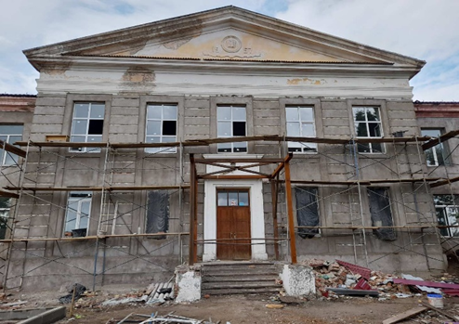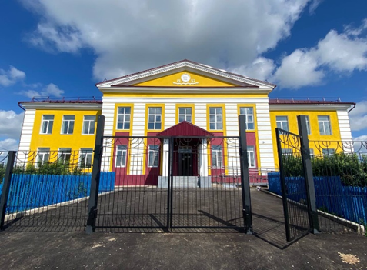

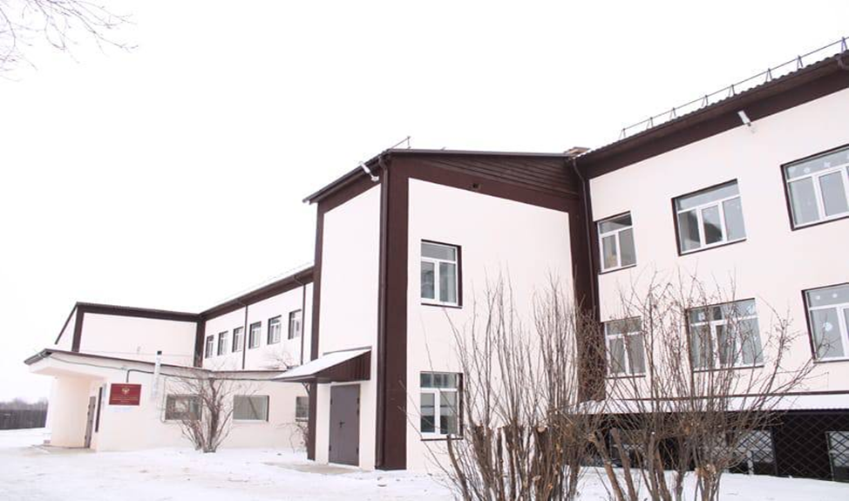

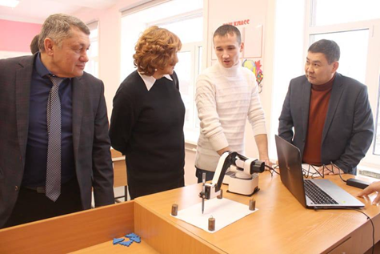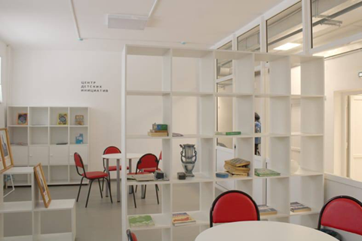
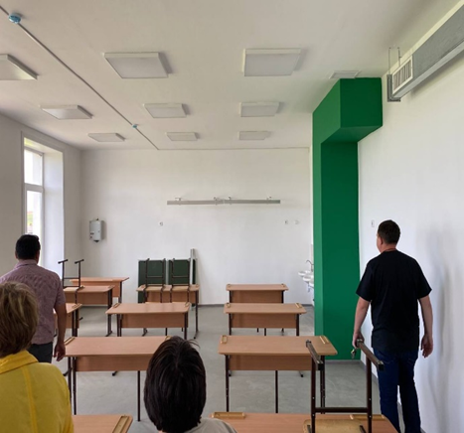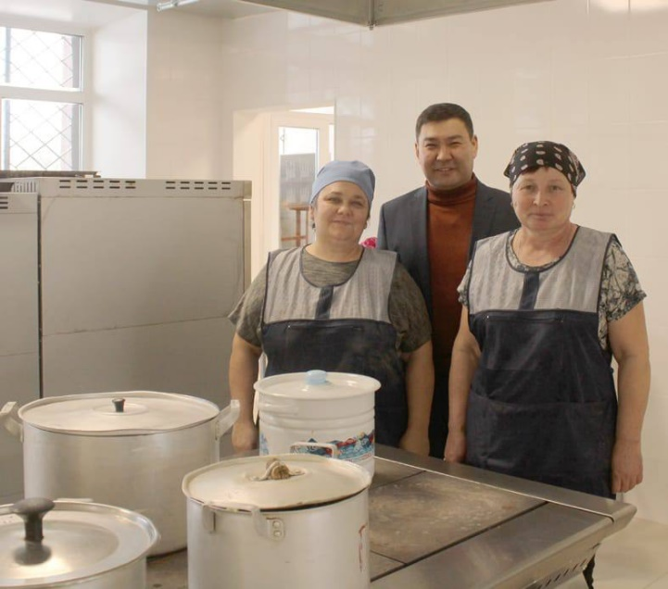

В апреле 2022 года заключен муниципальный контракт с ООО "Сибстрой" на капитальный ремонт здания МДОУ детский сад "Колосок" на сумму сорок миллионов рублей. Окончить ремонт планируется в марте 2023 года.
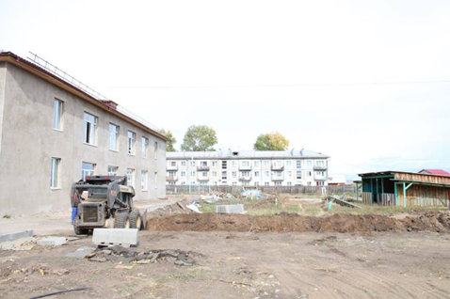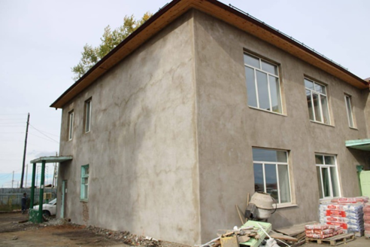

Для строительства образовательного комплекса (школа на 60 учащихся и детского сада на 20 мест) в с. Капсал с 2022 года осуществляется разработка проектно-сметной документации, разработка проекта геологоразведочных работ, разработка программ мониторинга подземных вод на водозаборных участках, разработка проекта ЗСО и его согласование в контролирующих органах, пробурена скважина. Строительство школы-сада планируется начать в 2024-2026 годах.
Осуществляется разработка проектно-сметной документация на капитальный ремонт здания МОУ Байтогской СОШ. Завершение разработки ПСД планируется к 1 июля 2023 года. Начало ремонта зависит от включения в рейтинг данного объекта министерством образования Иркутской области.
Проведены работы по обследованию технического состояния зданий на предмет потребности текущего и капитального ремонта в следующих учреждениях:
МОУ Гушитская НОШ д. Баянгазуй Школьная 5;
МОУ Олойская ООШ д. Баянгазуй Школьная 13;
МОУ Олойская НОШ с. Олой Школьная 21;
МОУ Зун-Булукская НОШ д. Отонхой Школьная 12;
МОУ Байтогская СОШ д. Серафимовск пер. Школьный 2.

По контракту, заключенному с ООО «СибСтальСтрой», ведется завершение строительства объекта «Дом спорта в п. Усть-Ордынский». Окончание строительства перенесено с конца 2022 года на сентябрь 2023 года. Это связано с удорожанием материалов, пандемией и санкционными мероприятиями. Всего в 2022 году на данный объект выделено 547 747 015,22 рублей, из них: за счет областного бюджета 514 882 160,43 рублей, за счет местного бюджета 32 864 834,79 рублей.
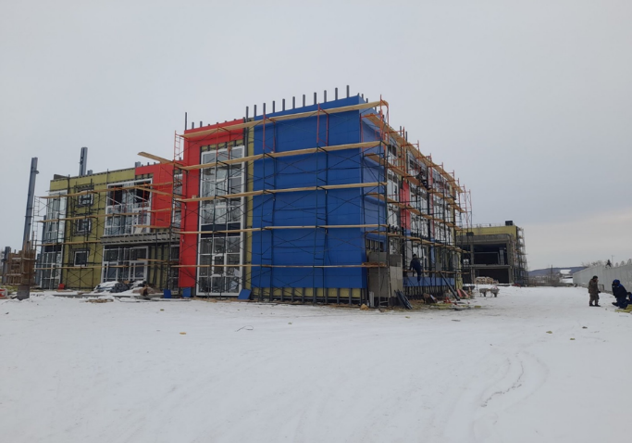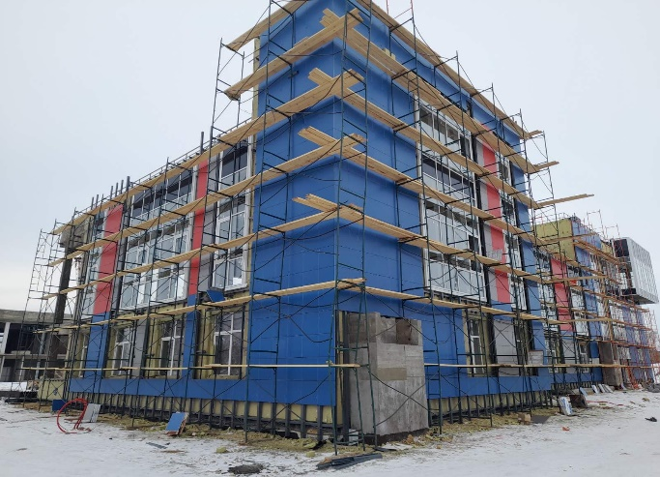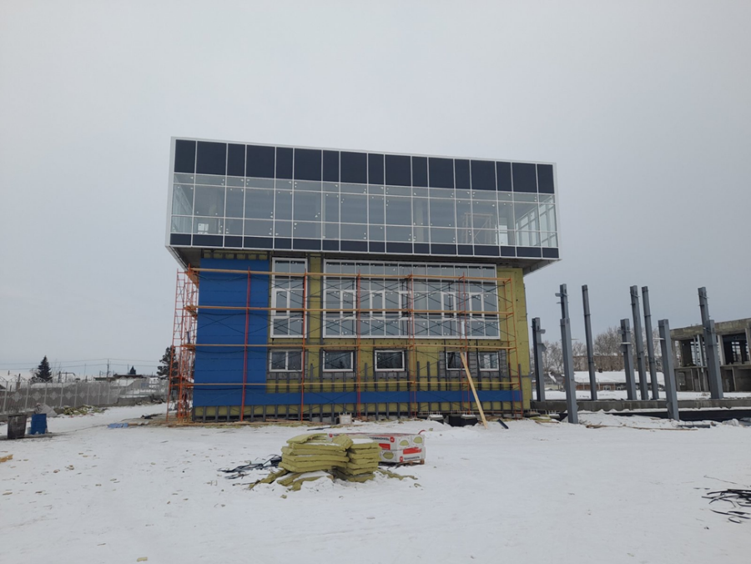

Проведены работы по инженерно-геологическому изысканию на объекте: "Конно-спортивный клуб в Эхирит-Булагатском районе (2-я очередь). Строительство планируется на 2025-2027 год.
В октябре 2022 года сдан мост через р. Куда в п. Бозой. Стоимость устройство временного моста составила 56 650 000 рублей.
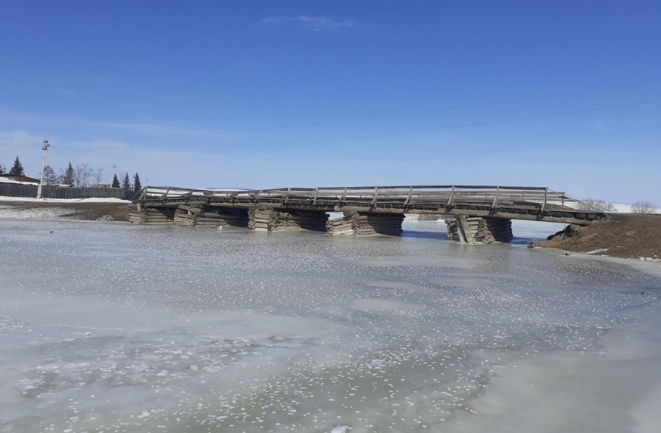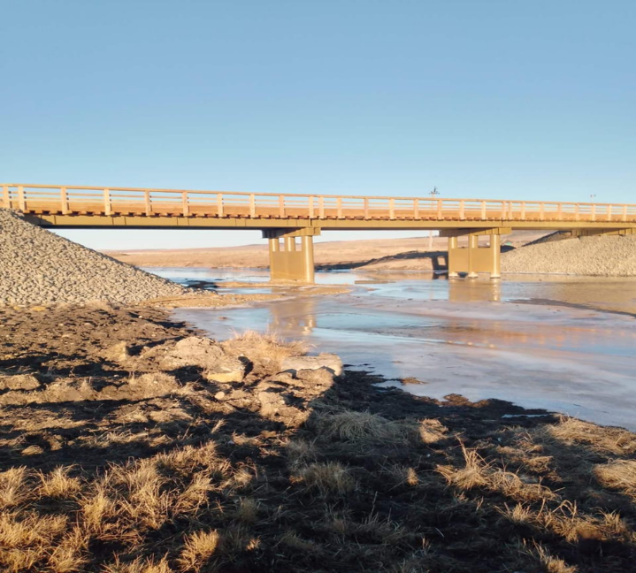

Проведены инженерно-геологические работы по объекту «Устройство временного моста через р. Куда в с. Серафимовск» на сумму 1 200 000,00 руб.
В рамках исполнения полномочий муниципального района по созданию площадок по накоплению ТКО в 2022 выполнены работы по созданию мест (площадок) накопления ТКО на сумму 6,5 млн. руб. Дополнительно создано 59 мест для сбора ТКО из них 32 площадки для контейнеров и 27 для бункеров. Приобретено 160 контейнеров и 27 бункеров.
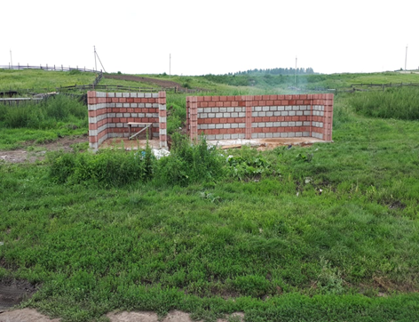
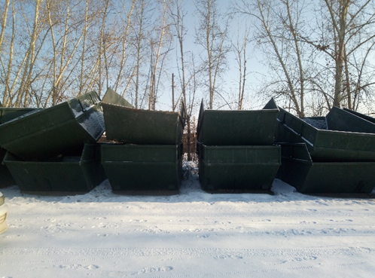
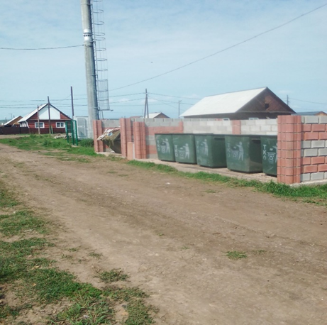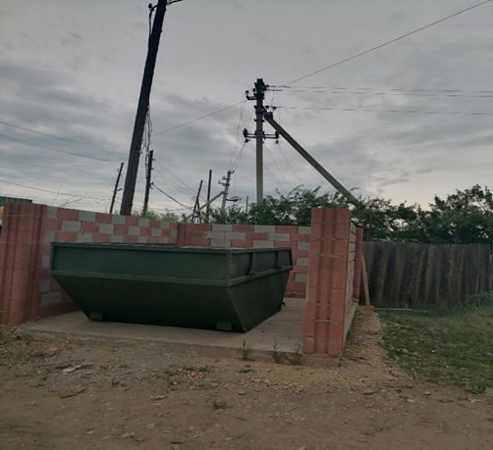

Благодаря участию в реализации федерального проекта «Комплексное обращение с твердыми коммунальными отходами», входящего в состав национального проекта «Экология» закуплено 171 штук контейнеров для раздельного накопления ТКО которые будут размещены на 57 площадках муниципальных образовательных учреждений района.
Так же в 2022 году были проведены геодезические работы по замеру объемов твердых коммунальных отходов несанкционированных мест размещения, с. Новониколаевск, д. Хабаровск, с. Гаханы, п. Бозой.

Народная инициатива

В 2022 году в консолидированном бюджете района предусмотрено субсидии в целях софинансирования расходов, связанных с реализацией мероприятий перечня проектов народных инициатив 25 121 361 рубль (2021 -15 314 483, 2020 – 15037100, 2019 – 17 208 603). Средства областного бюджета запланированы в сумме 24 010 300 рублей (2021 - 14 603 500, 2020 – 15 037 100). Софинансирование из местных бюджетов составляет по муниципальному району не менее 6%, по сельским поселениям от 1% до 4% от общей суммы финансирования в зависимости от численности населения.

Фактические расходы по реализации мероприятий перечня проектов народных инициатив в 2022 году

Наименование МО | Областной бюджет | Местный бюджет | Всего
МО Эхирит-Булагатский район | 11 861 500 | 757 200 | 12 618 700
МО Алужинское | 400 000 | 8 200 | 408 200
МО Ахинское | 400 000 | 8 200 | 408 200
МО Гаханское | 1 254 800 | 38 944 | 1 293 744
МО Захальское | 626 000 | 12 780 | 638 780
МО Капсальское | 400 000 | 4042 | 404 042
МО Корсукское | 400 000 | 4042 | 404 042
МО Кулункунское | 565 400 | 5 720 | 571 120
МО Ново-николаеское | 400 000 | 4042 | 404 042
МО Олойское | 413 300 | 4 176 | 417 476
МО Тугутуйское | 456 300 | 4 610 | 460 910
МО Усть-Ордынское | 6 020 900 | 250 900 | 6 271 800
МО Харазаргайское | 400 000 | 4042 | 404 042
МО Харатское | 412 100 | 4 163 | 416 263
Итого по сельским поселениям | 12 148 800 | 353 861 | 12 502 661
Всего | 24 010 300 | 1 111 061 | 25 121 361

Муниципальным образованием «Эхирит-Булагатский район» средства народных инициатив в 2022 году реализованы в соответствии с решением Думы на следующие мероприятия:

 | Наименование мероприятия | Всего | Областной бюджет | Местный бюджет
1 | Организация проведения текущего ремонта автоматический пожарной сигнализации в бюджетных учреждениях | 2 436 266,12 | 2 290 075,09 | 146 191,03
2 | Организация проведения текущего ремонта кровли здания МОУ Куядская НШДС | 890 135,00 | 836 721,38 | 53 413,62
3 | Организация проведения текущего ремонта системы отопления в здании мастерской МОУ Гаханская СОШ | 163 761,62 | 153 934,91 | 9 826,71
4 | Организация проведения текущего ремонта системы водоснабжения и водоотведения в МДОУ Свердловский детский сад №18 | 242 125,00 | 227 596,00 | 14 529,00
5 | Устройство аварийного выхода МДОУ Куядская НШДС | 205 154,00 | 192 843,47 | 12 310,53
6 | Организация проведения текущего ремонта эвакуационной лестницы в МДОУ детский сад № 28 "Туяна" | 188 475,82 | 177 166,09 | 11 309,73
7 | Организация проведения текущего ремонта полов на 1 этаже здания МДОУ детский сад №4 "Елочка" | 124 256,00 | 116 799,85 | 7 456,15
8 | Организация проведения текущего ремонта септика в МОУ Усть-Ордынская СОШ №4 | 60 500,00 | 56 869,61 | 3 630,39
9 | Организация проведения текущего ремонта вентиляции пищеблока в МОУ Усть-Ордынская СОШ №4 | 203 668,97 | 191 447,57 | 12 221,40
10 | Организация проведения текущего ремонта системы водоснабжения и водоотведения в МДОУ Ахинский детский сад №32 | 598 000,00 | 562 116,30 | 35 883,70
11 | Приобретение столовой посуды для бюджетных учреждений | 1 029 417,80 | 967 646,42 | 61 771,38
12 | Приобретение бактерицидных облучателей для бюджетных учреждений | 232 000,00 | 218 078,55 | 13 921,45
13 | Приобретение производственных столов цельнометаллических для бюджетных учреждений | 107 378,60 | 100 935,22 | 6 443,38
14 | Установка перегородки из алюминиевого профиля в столовой в МОУ Бозойская СОШ | 82 013,62 | 77 092,30 | 4 921,32
15 | Организация проведения текущего ремонта электрической проводки и освещения в МОУ Идыгинская СОШ им. К.П. Борисова | 42 250,00 | 39 714,74 | 2 535,26
16 | Приобретение школьной мебели МОУ Олойская СОШ | 144 000,00 | 135 359,11 | 8 640,89
17 | Приобретение усилителя сотовой связи для структурного подразделения МОУ Олойская СОШ Баянгазуйской НОШ | 16 000,00 | 15 039,86 | 960,14
18 | Приобретение глушителя сотовой связи для МОУ Усть-Ордынская СОШ №1 им. В.Б.Борсоева | 21 000,00 | 19 739,87 | 1 260,13
19 | Замена оконных блоков в бюджетных учреждениях | 1 497 000,00 | 1 407 170,73 | 89 829,27
20 | Смена, частичная замена дверных блоков в бюджетных учреждениях | 220 000,00 | 206 798,60 | 13 201,40
21 | Установка системы вентиляции в бюджетных учреждениях | 248 540,00 | 233 626,04 | 14 913,96
22 | Организация проведения текущего ремонта крыльца в МОУ Кулункунская НОШ | 40 681,00 | 38 239,88 | 2 441,12
23 | Приобретение телесуфлера в МУК "Эхирит-Булагатский МЦД" | 20 000,00 | 18 799,88 | 1 200,12
24 | Приобретение радиосистемы головной в МУК "Эхирит-Булагатский МЦД" | 151 600,00 | 142 503,09 | 9 096,91
25 | Приобретение 7 пар сценической обуви для народного ансамбля "Веретенце" | 87 500,00 | 82 249,46 | 5 250,54
26 | Приобретение 14 пар сценической обуви для народного Русского хора | 140 000,00 | 131 599,16 | 8 400,84
27 | Приобретение 14 комплектов летних сценических костюмов для народного Русского хора | 201 000,00 | 188 938,79 | 12 061,21
28 | приобретение 12 комплектов костюмов для мужского хора | 108 000,00 | 101 519,35 | 6 480,65
29 | Приобретение 12 комплектов сценических костюмов для народного образцового ансамбля "Берегиня" | 91 000,00 | 85 539,45 | 5 460,55
30 | Приобретение микрофонов вокальных Shure (радиосистемы) в МУК "Эхирит-Булагатский МЦД" | 148 000,00 | 139 119,11 | 8 880,89
31 | Приобретение студийного лампового микрофона Rode для записи вокальных коллективов в МУК "Эхирит-Булагатский МЦД" | 85 000,00 | 79 899,49 | 5 100,51
32 | Приобретение активных сценических мониторов в МУК "Эхирит-Булагатский МЦД" | 120 900,00 | 113 645,27 | 7 254,73
33 | Ремонт лестничного пролета, установка поручней в МУК "Эхирит-Булагатский МЦД" | 54 500,00 | 51 229,66 | 3 270,34
34 | Замена КТС (мобильный) на стационарную тревожную кнопку, установка стационарной кнопки в бюджетных учреждениях | 913 508,18 | 858 692,14 | 54 816,04
35 | Приобретение и установка системы контроля и управления доступом (СКУД) в бюджетных учреждениях | 1 521 710,72 | 1 430 398,64 | 91 312,08
36 | Приобретение экипировки для футбольной команды МОУ Усть-Ордынская ДЮСШ | 25 000,00 | 23 499,85 | 1 500,15
37 | Приобретение экипировки для волейбольной мужской команды МОУ Усть-Ордынская ДЮСШ | 20 000,00 | 18 799,88 | 1 200,12
38 | Приобретение экипировки для волейбольной женской команды МОУ Усть-Ордынская ДЮСШ | 20 000,00 | 18 799,88 | 1 200,12
39 | приобретение экипировки для тренеров МОУ Усть-Ордынская ДЮСШ | 75 000,00 | 70 499,54 | 4 500,46
40 | Организация проведения текущего ремонта полов здания МДОУ детский сад "Солнышко" | 18762,55 | 17636,64 | 1125,91
41 | Утепление тамбура в здании структурного подразделения МОУ Ново-Николаевская СОШ Мурамцовской НОШ | 24595,00 | 23119,13 | 1475,87
 | ИТОГО | 12 618 700,00 | 11 861 500,00 | 757 200,00

Сельские поселения в 2022 году по решениям сходов направили средства проектов народных инициатив на следующие мероприятия:
- Проведение текущего ремонта водонапорных башен, приобретение оборудования;
- Разработка ПСД по строительству водозаборного сооружения к сетям водоснабжения в с. Гаханы, пер. Школьный, 4;
- Приобретение и установка детских площадок, благоустройство территории;
- Содержание автодорог;
- Проведение текущего ремонта Домов культуры, приобретение оборудования и инвентаря, приобретение сценических костюмов;
- Благоустройство территории мест захоронения.

На 2023 год из областного бюджета на реализацию мероприятий перечня проектов народных инициатив выделяется на район 11 977 300 рублей, софинансирование районного бюджета составляет 6% от общей суммы или 901 600 рублей. На сельские поселения областной бюджет выделил в целом 12 280 900 рублей, софинансирование мероприятий из бюджетов сельский составляет 643 073 рубля, минимальный процент софинансирования от 1 до 4%.

Инициативные проекты

С 2022 года на территории Иркутской области проведен конкурсный отбор инициативных проектов. Конкурс проходил в 2 этапа: на муниципальном и региональный уровнях. В администрацию района было в назначенный срок предоставлено 15 проектов. Инициативный проект “Харганыын зурлаа”/ “Усть-Ордынские нити” был отклонен. Причины отклонения заявки: 1. отсутствие права собственности (пользования) муниципального образования на имущество, включая земельный участок, предназначенное для реализации инициативного проекта; 2. в инициативном проекте не отражена сумма инициативного платежа, отсутствует гарантийное письмо по перечислению инициативного платежа в бюджет.
Из 14 проектов, направленных в министерство экономического развития и промышленности региональный отбор, прошли 11 проектов.
В соответствии с полномочиями по 131-фз финансирование и реализация проектов распределена между муниципальными образованиями следующим образом:

Сводный перечень инициативных проектов муниципального образования "Эхирит-Булагатский район»
№ | наименование инициативного проекта | сумма проекта | сумма инициативного платежа |  | запрашиваемая сумма
муниципальное образование "Кулункунское"
1 | "Команда нашего двора". Благоустройство территории хоккейного корта в с. Булуса. | 1 877 010,00 | 188 000,00 |  | 1 689 010,00
2 | Организация детской площадки в с. Кулункун, ул. Школьная, 8Б. | 2000000 | 200000 |  | 1 800 000,00
Итого |  | 3 877 010,00 | 388 000,00 |  | 3 489 010,00
муниципальное образование "Гаханское"
1 | Приобретение инвентаря для игры в хоккей с шайбой, конькобежного спорта и создания места для хранения инвентаря | 1700000 | 260000 |  | 1 440 000,00
Итого |  | 1700000 | 260000 |  | 1440000
муниципальное образование "Усть-Ордынское"
1 | Установка информационного стенда при въезде в п. Усть-Ордынский. | 844741,7 | 85000 |  | 759 741,70
2 | Парково-досуговая зона на Ватутина. | 1998996 | 200000 |  | 1 798 996,00
3 | Установка видеонаблюдения в зонах отдыха п. Усть-Ордынский | 181445 | 18500 |  | 162 945,00
4 | Благоустройство детской спортивной площадки по адресу Иркутская область, Эхирит-Булагатский район", п. Усть-Ордынский, ул. Ленина,8А | 188480 | 18848 |  | 169 632,00
Итого |  | 3213662,7 | 322348 |  | 2891314,7
муниципальное образование "Эхирит-Булагатский район"
1 | Военно-спортивный городок | 975694 | 98000 | 877 694,00
2 | Приобретение хоккейной формы | 662580 | 67000 | 595 580,00
3 | Приобретение профессионального футбольного инвентаря для "ФК Байкал-Усть-Орда" | 422880 | 44600 | 378 280,00
4 | Ансамбль ветеранов "Огонёк". Создавая возможности | 52258 | 5225,8 | 47 032,20
Итого |  | 2113412 | 214825,8 | 1898586,2
ВСЕГО |  | 10 904 084,70 | 1 185 173,80 | 9 718 910,90

Реализованы проекты будут в 2023 году. Во втором квартале 2023 года начнется работа по организационно-подготовительному этапу реализации инициативных проектов в 2024 году.

Предоставление общедоступного и бесплатного дошкольного, начального общего, основного и среднего общего образования
Сфера образования давно перестала быть закрытой системой, это открытое пространство, где совместными усилиями общества, семьи и государства решаются вопросы по созданию условий для личностного роста всех участников образовательных отношений. Открытое образовательное пространство нельзя создать для человека, можно только с участием человека.
Муниципальная система образования МО «Эхирит-Булагатский район» представлена 49 образовательными учреждениями, из них 18 средних школ, 2 основные школы, 2 начальных школ, 4 школ - садов, 19 дошкольных образовательных учреждений, 2 вечерние школы, учреждения дополнительного образования – 2. За отчетный период сохранена вся сеть образовательных организаций района.

Дошкольное образование
Система дошкольного образования МО «Эхирит-Булагатский район» охватывает 28 образовательных учреждений, реализующих основную образовательную программу дошкольного образования, из них 19 дошкольных образовательных учреждений, 4 НШДС, 5 общеобразовательных учреждений, имеющих в своем составе дошкольные группы.
Общая численность детей дошкольного возраста, посещающих ОУ, составляет 1732 воспитанника, что на 16 детей меньше по сравнению с 2021 г., в дошкольных группах общеразвивающей направленности 1688 детей, компенсирующей направленности-44 ребенка.
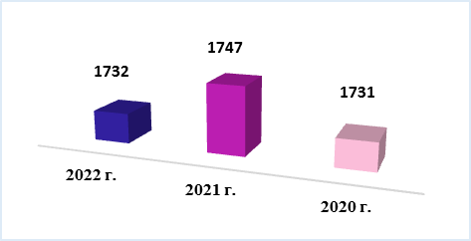

В основном данная разность вызвана уменьшением численности воспитанников МДОУ детский сад «Колосок», в котором, в связи с проведением в 2022 г. капитального ремонта, образовательный процесс был перенесен в МДОУ детский сад «Сказка» и МДОУ детский сад «Солнышко» по договору о сетевом взаимодействии. В остальных образовательных учреждениях количественный состав воспитанников изменился незначительно, наибольшее уменьшение контингента в МДОУ детский сад «Солнышко» и МДОУ детский сад «Аленушка».
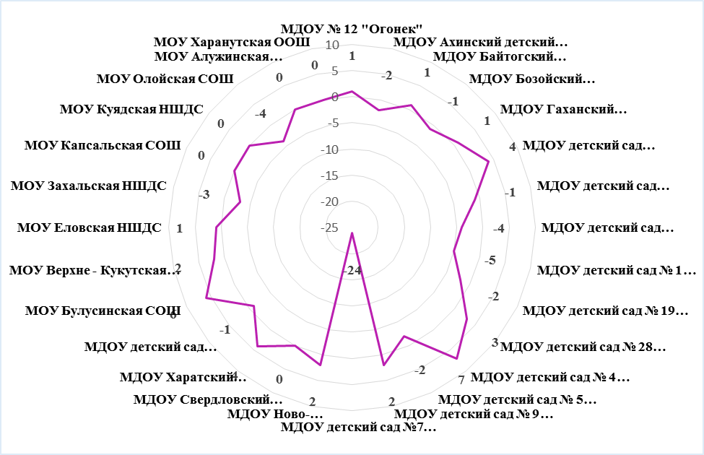

Численность воспитанников в возрасте от 0 до 3 лет увеличилась за последние три года на 20%.
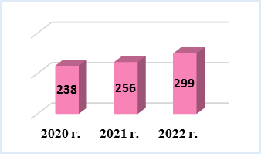

В целом, возрастной состав за последние три года относительно стабилен, сохраняется максимум детей в возрасте 5 лет. Количество детей,
поставленных на учет для получения места в дошкольной образовательной организации по состоянию на 29.12.2022 г. – 299 детей, из них от 3 до 7 лет – 12 детей. Все дети, состоящие в очереди, находятся в статусе отсроченного спроса. Охват дошкольным образованием – 42%, доступность – 100%. На период массового комплектования в 2023 г. прогнозируется достижение 100% доступности в связи с планируемым переходом в 1 класс 399 воспитанников.
В федеральном мониторинге качества дошкольного образования приняли участие МДОУ детский сад № 28 «Туяна», МДОУ Ново-Николаевский детский сад № 15, МОУ Алужинская СОШ. По результатам мониторинга уровень качества оценок ДОО составил 3,25, что выше базового уровня показателей. На итоговый результат, снижающий качество повлияло направление «Условия получения дошкольного образования лицами с ограниченными возможностями здоровья и инвалидами», в связи с тем, что детей данной категории в указанных ДОО в настоящий момент нет.
На качество дошкольного образования несомненно оказывает влияние получение образовательными организациями статуса федеральной и региональной сетевой инновационной площадки. В нашем районе МДОУ детский сад «Родничок» присвоен статус «Сетевой инновационной площадки АНО ДПО "НИИ дошкольного образования «Воспитатели России» по теме: «Духовно-нравственное воспитание дошкольников средствами традиционной культуры в ДОО и семье».
В муниципальной системе дошкольного образования дополнительное образование детей представлено изучением бурятского языка. Бурятский язык изучается в 12 детских садов (63%) и дошкольной группе МОУ Алужинская СОШ, всего охвачено 38 групп, 923 ребенка (53% от общего количества воспитанников).
МДОУ детский сад «Колосок» и МДОУ детский сад «Родничок» активно принимали участие и стали победителями в окружных, региональных и всероссийских конкурсах по сохранению историко-культурной среды.
В муниципальной системе дошкольного образования дополнительное образование детей представлено изучением бурятского языка. Бурятский язык изучается в 12 детских садах (63%) и дошкольной группе МОУ Алужинская СОШ, всего охвачено 38 групп, 923 ребенка (53% от общего количества воспитанников).
Дошкольные образовательные учреждения сотрудничают со всеми учреждениями культуры, находящимися на территории района и развивающие национальную культуру, и традиции бурятского народа. В 2022 г. подписано соглашение о сетевом взаимодействии и сотрудничестве с Национальным музеем Усть-Ордынского Бурятского округа.

Начальное общее, основное общее, среднее общее образование
Всего в общеобразовательных учреждениях района 5547 обучающихся (из них, в общеобразовательных классах-5311). В дневных общеобразовательных организациях района обучается 5280 детей, в вечерних-267 обучающихся. Если проследить динамику численности обучающихся по общеобразовательным учреждениям района, с 2012-2013 учебного года наблюдается увеличение числа учащихся.

Учебный год | Количество обучающихся
2011-2012 | 4145
2012-2013 | 4177
2013-2014 | 4286
2014-2015 | 4457
2015-2016 | 4690
2016-2017 | 5159
2017-2018 | 5250
2018-2019 | 5448
2019-2020 | 5605
2020-2021 | 5463
2021-2022 | 5498
2022-2023 | 5547

Снижение количества обучающихся в 2020-2021 учебном году вызвано открытием на территории района общеобразовательного учреждения регионального подчинения ОГБОУ «Усть-Ордынская гимназия-интернат», т.е по факту количество обучающихся по ОО района выросло.
Хотя за последние годы отмечалась cтабильность в рождаемости детей в муниципальном образовании, обуславливающая конкретно данную сложившуюся демографическую ситуацию, которая прослеживалась по сведениям Службы ЗАГС, с 2020 года из-за неблагоприятной эпидемиологической ситуации в связи с распространением коронавирусной инфекции Covid-19, наблюдается понижение рождаемости детей.
Показатели | 2016 | 2017 | 2018 | 2019 | 2020 | 2021 | 2022
Рождаемость | 546 | 489 | 478 | 451 | 373 | 383 | 363
Все эти факторы необходимо учитывать при прогнозном и перспективном планировании работы по сфере общего образования.
Общее количество детей школьного возраста, охваченных системой коррекционно-развивающего обучения-334; в 19 ОО организованы классы для детей с ограниченными возможностями здоровья, в которых обучается 236 детей с нарушением интеллекта (умственной отсталостью).
Детей с ОВЗ в коррекционных классах-236 (28 классов-комплектов); детей с ОВЗ в общеобразовательных классах -33, обучаются на дому-47;
Количество детей инвалидов - 98, детей с ограниченными возможностями здоровья - 334, из них: с легкой степенью умственной отсталости– 181, с нарушениями интеллекта– 64, с задержкой психического развития – 86, с нарушением речи – 3; Не обучающихся – 11 детей (тяжелая и глубокая умственная отсталость); Обучающихся по дистанционным программам – 1. По МДОУ: детей-иналидов-12, с ОВЗ-44.
За последние 3 года наблюдается рост числа обучающихся с ОВЗ и инвалидностью, охваченных услугами НОО и ООО. Получение детьми с ограниченными возможностями здоровья образования в Эхирит-Булагатском районе является одним из основных и неотъемлемых условий их успешной социализации, обеспечения их полноценного участия в жизни общества, эффективной самореализации в различных видах профессиональной и социальной деятельности. В районе создана и развивается система образования для обучающихся с ОВЗ и инвалидностью. Включение детей с инвалидностью и ОВЗ в систему образования начинается с раннего возраста. На уровнях начального общего, основного общего и среднего общего образования школы работают по адаптированным основным общеобразовательным программам и индивидуальным учебным планам.

Организация коррекционно-развивающего обучения детей школьного возраста:
№ |  | 2020 | 2021 | 2022
1 | Численность детей-инвалидов, обучающихся по семейной форме обучения | 0 | 1 | 1
2 | Численность детей, охваченных системой коррекционно-развивающего обучения | 305 | 301 | 334
3 | Численность обучающихся по АООП в классах-комплектах в МОО | 234 | 218 | 236
4 | Численность обучающихся по АООП в общеобразовательных классах (инклюзивное обучение) | 63 | 82 | 91
5 | Численность обучающихся на дому | 34 | 45 | 47

Количество школьников, обеспеченных питанием составляет 4250 человек. Дети с ограниченными возможностями здоровья- 334, дети инвалиды 33, из них 44 находятся на домашнем обучении и получают денежную компенсацию равную стоимости питания. Обучающиеся в 1-4 классах, получающие бесплатное горячее питание- 2041, также по анкетированию выявляется количество детей, которые пьют молоко, в среднем 1247 ребенка. По предоставлению мер социальной поддержки многодетным и малоимущим семьям питаются 1492. Также осуществляется питание детей за счет родительской платы, в среднем число данных детей составляет 350 человек.
Ежедневно к местам обучения подвозятся 667 обучающихся в 16 ОО (23 ед.транспорта). в 2022 году. Были переданы школьные автобусы марки ГАЗ-322171 общей стоимостью 4 336,86 тыс.рублей МОУ Корсукская СОШ и МОУ Ново-Николаевская СОШ.
В ГИА-11 приняло участие 270 выпускников 11(12) классов текущего года и 83 выпускника МОУ Бозойская ВСОШ при ФКУ ОИК-1.
Предмет | Сдавало  (чел.) | средний  балл | Не не преодолели мин. порога (чел.) | % не преодолевших | Самый высокий балл в районе
Русский язык | 268 | 57,3 | 3 | 1,1 % | 95
Математика Проф. | 117 | 45,5 | 23 | 19,6% | 92
Математика базовая | 149 | 3,7 | 13 | 8,7%
Биология | 19 | 44,7 | 6 | 31,6% | 89
Информатика | 20 | 50 | 4 | 20% | 75
Химия | 13 | 43 | 5 | 38,4% | 95
Английский яз. (П, У.) | 12 | 65,9 | - | - | 87
Обществознание | 104 | 49,1 | 31 | 29,8% | 92
История | 40 | 50,7 | 3 | 7,5% | 84
Физика | 33 | 37,7 | 13 | 39,3% | 76
Литература | 4 | 44 | 1 | 25 | 54
География | 3 | 55 | 0 | 0 | 66

После пересдачи без аттестата о среднем общем образовании остались 21 выпускников из 9 ОО (6,1% от общего числа выпускников). После «осенней пересдачи» не получили аттестаты о среднем общем образовании 16 человек, что составляет 4,9 %, региональный показатель- 2,9%. 50% не получивших аттестаты изначально выбрали сдачу ЕГЭ по двум обязательным предметам и в большинстве не смогли сдать математику базовую, и поступили в учреждения СПО по аттестатам 9 класса. Основной причиной не завершения обучающимися среднего общего образования является неготовность родителей отпускать детей в самостоятельную жизнь после 9 класса.
Другие 50% не получивших аттестаты – это выпускники двух вечерних СОШ, из которых 7 человек - совершеннолетние и работают, 1 человек – осужденная.
В сравнении с 2021 годом процент не получивших аттестаты снизился с 7,35% до 4,86%.

В рамках проведения летней оздоровительной кампании приняты меры по организации трудоустройства несовершеннолетних через центр занятости. Всего трудоустроено 141 детей, израсходованы средства муниципального бюджета в сумме 660 тыс. руб. Трудоустроены были дети из многодетных семей, а также дети из семей, находящихся в социально-опасном положении. В период подготовки к летней оздоровительной кампании общеобразовательными организациями была усилена информационная работа с родителями несовершеннолетних из многодетных семей об их возможном трудоустройстве.

Дополнительное образование

Дополнительное образование в районе представлено двумя учреждениями (ДДТ, ДЮСШ) подведомственным управлению образования.
С 1 октября 2020 г. на территории МО «Эхирит-Булагатский район» внедрена система персонифицированного финансирования дополнительного образования детей. В 2022 году продолжается работа в этом направлении; в системе Навигатор ДОД зарегистрировано 143 программы. Номинал сертификата ПФ на 2022 год составляет 10 480,00 рублей. В АИС «Навигатор ДОД Иркутской области» зарегистрировано 38 организации, из них:
Образовательные организации, подведомственных Управлению образования – 34, из них:
Общеобразовательные организации - 20;
Дошкольных организаций – 12;
Учреждения дополнительного образования – 2.
Организации, осуществляющих деятельность по спортивной подготовке, находящихся на территории МО «Эхирит-Булагатский район» - 1 (ОГКУ «СШОР «Тамир» имени И.И. Тыхреновой»);
Областные учреждения, подведомственные министерству образования – 3 (ГОБУ ИО «Усть-Ордынская гимназия-интернат», ГБУ ДО «ЦДОД», ГБПОУ Ио «Усть-Ордынский аграрный техникум»).

Охват дополнительным образованием детей с 5 до 18 лет на 30.12.2022 г.
Общее количество детей от 5 до 18 лет | Плановый охват | Охват обучающихся
 |  | ОО, подведомственные МО, ЦДО, Гимназия | Учреждения культуры
7067 | 4453 (63%) | 4298 (60,8%) | 391 (5,5%)
 |  | 4689 (66,4%)

В рамках программы «Пушкинская карта» выстроено взаимодействие с отделом культуры МО «Эхирит-Булагатский район» получению «Пушкинских карт» обучающимися в возрасте от 14 до 22 лет, по организации посещений организованными группами обучающихся мероприятий учреждений культуры.
В течение периода производится мониторинг получения обучающимися «Пушкинской карты», на 20.12.2022 г. 1126 обучающихся (78,6%) получили указанную карту, по данной программе с нарастающим итогом мероприятия учреждений культуры посетили 1235 человек.

ДДТ осуществляет образовательную деятельность на базе 8 школ района.
Приоритетным направлением в деятельности ДДТ является воспитательная работа с обучающимися, которая проводится согласно годовому плану. Традиционные, массовые, досуговые мероприятия направлены на развитие и поддержку детского творчества, развитие духовного и культурного потенциала ребенка, национальной самоидентификации и гордости за свою малую Родину, привития любви и интереса к своему селу.

Муниципальное образовательное учреждение Усть-Ордынская детско-юношеская спортивная школа осуществляет следующие виды основной деятельности:
– реализация дополнительных образовательных программ по следующим видам спорта: вольная борьба, стрельба из лука, волейбол, лёгкая атлетика, гиревой спорт, футбол, шашки, бокс, настольный теннис, рукопашный бой, самбо;
– физкультурно-оздоровительная деятельность учащихся;
– пропаганда здорового образа жизни, улучшение здоровья граждан;
– создание условий для выполнения обучающимися образовательных программ, создание условий по сохранению контингента учащихся;
– обеспечение повышения квалификации и переподготовки преподавательского состава Школы.
– реализация комплекса ВФСК «ГТО» на территории МО «Эхирит-Булагатский район».
Количественная характеристика контингента обучающихся ДЮСШ

№ п/п | Вид спорта | Количество групп | Количество обучающихся
1. | Вольная борьба | 19 | 345 чел.
2. | Стрельба из лука | 2 | 18 чел.
3. | Волейбол | 9 | 155 чел.
4. | Лёгкая атлетика | 4 | 56 чел.
5. | Гиревой спорт | 5 | 82 чел.
6. | Футбол | 7 | 145 чел.
7. | Шашки | 3 | 55 чел.
8. | Бокс | 6 | 60 чел.
9. | Настольный теннис | 2 | 36 чел.
10. | Рукопашный бой | 6 | 134 чел.
11. | Самбо | 2 | 31 чел.
 | итого | 65 | 1117 чел.

В ДЮСШ на конец 2022 года числится 1117 обучающихся в 65 группах по 11 видам спорта.
Наблюдается ежегодная позитивная динамика роста количества учащихся МОУ ДО Усть-Ордынская ДЮСШ. В 2022 учебном году все спортивные мероприятия проводились согласно календарному плану спортивно-массовых мероприятий обучающихся МО «Эхирит-Булагатский район».
В этом учебном году наши воспитанники добились значительных успехов в легкой атлетике, футболу, шашкам, стрельбе из лука, в военизированной игре «Зарница», по вольной борьбе, по рукопашному бою, боксе, наш район выиграл спартакиаду среди спортивных клубов общеобразовательных организаций Иркутской области, награждены дипломом 1степени и общекомандным кубком.

Молодежная политика

Основной целью реализации молодежной политики на территории района является создание условий для успешной социализации и эффективной самореализации молодежи, качественное развитие потенциала молодежи и его использование в интересах инновационного развития района, воспитание чувства патриотизма, духовно-нравственное и патриотическое воспитание молодежи, пропаганда здорового образа жизни, совершенствование профилактических мер по наркомании и других социально-негативных явлений реализация молодежных инициатив, включение молодежи в социально-экономическую жизнь района.
Деятельность в этом направлении осуществлялась по муниципальной программе «Молодежная политика в муниципальном образовании «Эхирит-Булагатский район» на 2020-2025 гг.», которая включает подпрограммы:
- «Молодежь Эхирит-Булагатского района на 2020-2025гг.»
- «Патриотическое воспитание граждан в МО «Эхирит-Булагатский район» на 2020-2025гг.»
- «Профилактика наркомании и других социально негативных явлений в МО «Эхирит-Булагатский район» на 2020-2025гг.»
- Молодым семьям – доступное жилье на 2020-202г.г.».
Плановый объем финансирования Программы, в общем, составляет 12430268,98, на 2022 год- 2768679,04.
За текущий год проведено 158 мероприятий, охват 12 764 чел.
На сайте размещено 34 материала, в СМИ 128.

Значимые события:
С 01 февраля | Работа с волонтерским отрядом «Волонтеры медики» по доставке продуктового набора, льготных лекарственных препаратов и другим видам оказания помощи.
16-17 апреля | Участие в полуфинале школьной юниор лиги «КВН на Ангаре». Заняли 3 место в общекомандном зачете, получили кубок – комплимент от редактора Юниор – лиги КВН на Ангаре
22 апреля | Состоялось торжественное собрание, посвященное 100-летию Эхирит-Булагатского комсомола в МУК «Эхирит-Булагатский МЦД «Наран».
18 мая | Экологический субботник в рамках Акции «85 добрых дел» по очистке русел рек, ручьев на территории района.
18 февраля | спартакиада допризывной подготовки молодежи Эхирит-Булагатского района, в рамках месячника оборонно- массовой и военно- патриотической работы, посвящённая Дню защитника Отечества, приняло участие 15 команд. По итогам игры победителями стала команда "Гром", учащиеся Усть-Ордынской СОШ 2, на 2-м месте команда Тугутуйской СОШ и замкнула тройку лидеров – Олойская СОШ
Март | Проведен Урок мужества во всех образовательных учреждениях по темам «Взрослый разговор о Мире», «Моя страна», «Беседа о важном», «Открытый диалог» по теме "Система национальной безопасности РФ".
23 апреля | Военно-спортивная игра «Зарница» состоялась на базе войсковой части 52933 в деревне Жердовка. В муниципальном этапе игры приняли участие 15 школьных команд, учащиеся школ Эхирит-Булагатского района в возрасте от 14 до 17 лет.
18 мая | Урок по теме «Экстремизму – нет, терроризму – стоп: молодежь в формировании здорового общества» провели в Усть-Ордынском аграрном техникуме. Приглашённый лектор: Усов Евгений Геннадьевич - кандидат юридических наук, доцент кафедры государственно-правовых дисциплин Восточно - Сибирского института МВД РФ, майор полиции. Просмотрели ролик, студенты в игровой форме смоделировали представленную ситуацию, включились в игровую программу по данной теме
19-22 июня | Участвовала вместе с командой в областной военно-спортивной игре «Зарница». Игра прошла на базе учебного центра полка оперативного назначения Рос гвардии в п. Стеклянка. Состязались в военно-прикладных и спортивных дисциплинах – строевая подготовка, визитка, умение пользоваться различными видами оружия, прохождение полосы препятствия, оказанию медицинской помощи и ОЗК. Команда стала Победителем, подтвердив в третий раз лидерство.
1-10 июля | участие в финале Всероссийской военно-спортивной игры «Победа».  01 октября - мероприятие, обозначенное как «Образовательная программа для добровольцев (волонтеров)» в сфере безопасности и ликвидации последствий стихийных бедствий под названием «Противостихийная экспедиция»
14 октября | Приняла участие в III областном конкурсе «Марш-бросок», посвященному 210-й годовщине Бородинского сражения Отечественной войны 1812 года. Команда медицинского колледжа заняла 5 место, сборная команда района 9 место и аграрный техникум 13 место
22 ноября | «День призывника «Служу Отечеству»!
26 октября | конкурс «На пути к ZОЖ», в рамках Всероссийской акции «Будь здоров!» среди школ образовательных организаций поселка. Приняло участие 7 команд. В общекомандном зачете1 место заняла команда медицинского колледжа, на втором месте –Ново-Николаевская СОШ и замкнула тройку лидеров Усть-Ордынская СОШ № 2 (58 чел).
1 декабря | Акция «Дорогою добра», заседание круглого стола (49 чел)

По подпрограмме «Молодым семьям – доступное жилье» состоит на очереди 49 семей.
Две Молодые семьи (Вахрамеевы, Минтахановы) в 2022 году получили и реализовали свидетельства о праве на получение социальных выплат на приобретение жилья или создание объекта индивидуального жилищного строительства.

Спорт

Основу физкультурного движения на территории муниципального образования «Эхирит-Булагатский район» составляют 13 муниципальных образований и 10 коллективов физической культуры (МЧС, МВД, Областная больница №2, Аграрный техникум, Медколледж, Администрация, СОШ №1, СОШ №2, СОШ №4, Гимназия-интернат). Также функционируют две спортивные организации:
- Муниципальное образовательное учреждение дополнительного образования Усть-Ордынская детско-юношеская спортивная школа;
- Областное государственное казенное учреждение «Спортивная школа олимпийского резерва «Тамир» имени И.И. Тыхреновой».
Всего штатных работников физической культуры и спорта в районе – 77 человек.
На территории района официально зарегистрирована только одна федерация – федерация вольной борьбы. Взаимодействие с Советом ветеранов осуществляется в форме проведения совместных физкультурных мероприятий (21 октября организована и проведена спартакиада среди лиц пожилого возраста (1962 г.р. и старше), в которой прияли участие 43 человека (6 команд).
Состояние спортивно-материальной базы в образовательных учреждениях удовлетворительное. Большинство спортивных сооружений находится в муниципальной собственности – 76. 3 спортивных сооружения в собственности субъекта РФ: 1 спортивный зал у областной Гимназии-интерната, 2 спортивных зала, в том числе 1 не использующийся, у Аграрного техникума.
Совместно с родителями проводятся различные конкурсы и спортивные мероприятия, такие как: «Веселые Старты», «Папа, мама и я - спортивная семья», также различные конкурсы к знаменательным датам.
Основная проблема в школах - нехватка спортивного инвентаря и оборудования. В центральных школах с численностью более 1400 учащихся наблюдается сильная загруженность спортивных залов – проходят уроки у 3-4 классов одновременно, спортивные секции в этих школах практически не ведутся, или ведутся, но с детьми старшего школьного возраста.
Проведение мониторинга физического развития и физической подготовленности детей и школьников муниципального образования проводятся в течении всего учебного года, в конце IV четверти сдаются нормативы среди учащихся 1-4 классов, 5-9 классов, 10-11 классов.
В начале июня (уже два года подряд) проходят Фестивали ГТО с привлечением детей школьного возраста: 1-3 ступени - 149 детей (56 девочек и 93 мальчика); 4-5 ступени - 117 детей (37 девушек и 80 юношей). Работа по сдаче норм физкультурного комплекса «Готов к труду и обороне» постоянно совершенствуется. Благодаря введению Фестиваля, значительно увеличилось число зарегистрированных на сайте ГТО.ру. Кроме детских фестивалей были также организованы приемы нормативов ГТО у взрослого населения. Организованная работа по вовлечению взрослого населения в ВФСК «Готов к труду и обороне» пока недостаточно эффективная, хотя показатели лучше, чем за 2021 год. Всего сдали на знаки отличия 149 человек.
Отдел по ФК, спорту и молодежной политике совместно с Советом Ветеранов в рамках социального сотрудничества проводятся различные соревнования, по итогам которых формируется сборная команда района для участия в Спартакиаде среди ветеранов Усть-Ордынского бурятского округа. Команда муниципального образования «Эхирит-Булагатский район» стала победителями «Спартакиады среди ветеранов (40+) Усть-Ордынского Бурятского округа-2022» в общекомандном зачете.
На спортивные мероприятия, такие как Фестиваль ГТО и дворовые соревнования, приглашались дети, оставшиеся без попечения родителей. Впервые организована спартакиада среди людей пожилого возраста. Проводятся соревнования среди инвалидов, но, пока, бессистемно – планируется включение этих соревнований в Календарный план.
Виды спорта, развивающиеся среди студенческой и учащейся молодежи: волейбол, настольный теннис, баскетбол, футбол. Главной проблемой организации работы со студенческой молодежью является отсутствие взаимодействия с общеобразовательными учреждениями – ССУЗы не интегрированы в спортивные соревнования. Эта проблема будет решена в 2023 году, включением этих учебных заведений в Спартакиаду «Урожай» среди муниципальных образований района.
В Эхирит-Булагатском районе активно занимаются физической культурой и спортом представители 20 организаций и предприятий. Общее число занимающихся различными видами спорта из числа работающих составляет 6967 (2021 год – 6579) человек. Организации, учреждения, предприятия и силовые структуры принимают активное участие в физкультурных мероприятиях, спортивных мероприятиях районных, областных соревнований, в областных сельских играх, а также в районном и областном культурно-спортивном празднике «Сур-Харбан».
В Эхирит-Булагатском районе открыты филиалы от спортивных школ:
- «Байкал» (тренер Бардаханов И.И.) - по футболу;
- «Сибскана» (тренер Константинов А.В.) - по хоккею;
- ГКУ Ио «Спортшкола по самбо» (тренер Борхонов С.В.) – по самбо.

Количество участников официальных (календарных) физкультурных и спортивных мероприятий, проведенных за год в муниципальном образовании 7790 чел.
Идет плановое увеличение доли населения, систематически занимающегося физической культурой и спортом, в общей численности населения в возрасте от 3 лет и старше (целевой ориентир по Российской Федерации - 55,0% от численности населения Российской Федерации к 2024 году).
№ | Наименование | Годы |  |  | Примечание
 |  | 2020 | 2021 | 2022
1 | Всего спортивных сооружений | 78 | 78 | 79 | -
2 | Штатные физкультурные работники | 68 | 72 | 77 | Увеличение
3 | Численность занимающихся в спортивных секциях и группах | 10391 | 12736 | 13144 | Увеличилась численность занимающихся ФК и спортом
4 | Численность постоянного населения муниципального образования (чел.) | 30232 | 30335 | 30412 | Увеличилась численность населения муниципального образования «Эхирит-Булагатский район
5 | % занимающихся ФК и спортом к общему населению муниципального образования | 34,3 | 42 | 43,2 | Увеличение на 1,2% численности систематически занимающихся ФК и спортом
6 | Численность занимающихся адаптивной физической культурой и спортом (чел.) | 93 | 105 | 105

Обеспечение услугами организаций культуры.

На территории Эхирит-Булагатского района расположены 14 учреждений культуры, имеющих статус юридических лиц, из них: 13 интегрированных учреждений культуры и одно муниципальное учреждение дополнительного образования (МУДО) «Усть-Ордынская детская школа искусств». Общее количество учреждений составляет 45 единиц, из них 21 учреждение культуры клубного типа, 23 библиотеки, входящие в структуру 13 интегрированных учреждений культуры, районный организационно-методический центр (РОМЦ), МУДО «Усть-Ордынская ДШИ».
Услугами библиотек района в 2022 году воспользовались 6288 читателя, что составило 79 % от плана года (план – 8008). Библиотеками района проведено 1070 мероприятий по разным направлениям деятельности (2021 г. – 1105), которые посетило 22280 чел.
В МУК «Эхирит-Булагатский МЦД» действует 5 «народных», 5 «образцовых» и 2 «заслуженных» коллектива, 31 клубное формирование с численностью участников - 463 человека, в том числе: для детей - – 19 (320 человек), для молодежи – 4 (61 участник).
За отчетный период всеми клубными формированиями проведено 1778 мероприятий при плане -1571. Число посещений составило - 89891 человек, план -69124. Посещаемость увеличилась за счет изменений формата мероприятий, добавились новые виды – это видео концерты и онлайн - передачи, акции "Своих не бросаем", "Автопробег", флэш-мобы и трансляции.
В отчетном периоде проведены различные мероприятия – конкурсы, фестивали, которые нашли большой отклик как у участников, так и у зрителей. Снятие ограничений положительно повлияло на работу КДУ района.

Главные культурные события и акции 2022 года:

23-27 марта | г. Санкт–Петербург прошел международный конкурс - фестиваль искусств «Вальс Северной Венеции» » Образцовый детский театр «Гротеск» стал лауреатом II степени в номинации «Драматический театр, до 12 лет» и стал лауреатом II степени в номинации «Драматический театр, до 12 лет»
30 марта | в г. Иркутск прошла областная телевизионная акция-марафон «Своих не бросаем!». Организаторами акции является редакция газеты «Комсомольская правда». В мероприятии участвовали заслуженный коллектив народного творчества «Худайн гол», совместно с ансамблем «Оберег» ИОДНТ.
апрель | Проеден I районный фестиваль детского творчества «На крыльях детства». В фестивале приняли участие 30 человек и 14 хореографических коллективов со всего нашего района. Мероприятие вызвало большой интерес и отклик у участников, которые пожелали фестивалю «большого, успешного пути».
27 мая | МКУК «Культурно-информационный центр МО «Корсукское» присвоено имя заслуженного работника культуры РСФСР, почетного гражданина Эхирит-Булагатского района Любови Михахановны Ханхасаевой
10 июня | в МУК «Эхирит-Булагатский МЦД» состоялась акция - концерт в рамках поддержки воинов, участвующих в специальной военной операции на территории ЛНР и ДНР
июнь | В рамках культурно – спортивного праздника «Сур – Харбан» был проведен районный фестиваль-конкурс хоровых коллективов «Битва хоров», который с самого начала вызвал огромный интерес. Впервые полученная сумма баллов по итогам входила в общекомандный зачет КСП «Сур – Харбан». На сценической площадке свои вокальные данные продемонстрировали 14 коллективов, свыше 150 участников
22-24 июля | Международный фестиваль «Алтаргана», прошел 2022 году в Агинском Бурятском округе. В номинации «Бурятская эстрадная песня» вокальный ансамбль «Наранай туя» стал Лауреатам фестиваля. В конкурсе «Лучшая книга» Лауреатом и обладателем сертификата на 40000рублей стала директор МКУК «КИЦ МО Гаханское» О.И.Афиногенова.
С 4 по 6 сентября | в г.Саянск прошел областной конкурс методических служб, где наши методисты РОМЦ приняли участие и в 2 номинациях стали лучшими. В конкурсе методических служб – 2 место, «Лучший специалист методических служб» - 1 место (Шабаева М.А.).

В январе 2023 года народному молодежному театру «Гротеск» (рук. Сафонова Надежда Валентиновна) присвоено высокое звание «Заслуженный коллектив народного творчества».

МУДО «Усть-Ордынская ДШИ» реализует дополнительные предпрофессиональные программы «Живопись», «Фортепиано», «Народные инструменты» и дополнительные общеразвивающие программы «Общее эстетическое образование», «Изобразительное творчество», «Вокальный ансамбль» «Основы музицирования».
В детской школе искусств обучается 314 воспитанников, в том числе: на музыкальном отделении – 195 человек, на художественном отделении – 107 человек, музыкальное отделение (с.Харат) – 12чел.

Как и в прошлом году следует отметить коллективы ставшие в 2022 году неоднократными лауреатами и победителями конкурсов от районного до международного уровня.
Участие КДУ района в конкурсах, фестивалях, мероприятиях в 2022г.

Название мероприятия (фестиваль, конкурс и т. п.) | Формат проведения (офлайн/онлайн) | Название коллектива (для КДУ, ДШИ) | Место, награды, дипломы
Межрайонный конкурс фортепианного ансамбля и аккомпанемента «Ольхонская лира» | офлайн | МУДО «Усть-Ордынская ДШИ» | ГРАН-ПРИ Лауреаты 1,2,3 степеней
Окружной конкурс-фестиваль «Родной земли многоголосье» | Офлайн | Заслуженный коллектив народного творчества «Худайн гол», Образцовый детский театр «Гротеск», Оркестр бурятских народных инструментов | Лауреаты 1 степени
XIV Областной конкурс детских художественных работ «Осенние перезвоны» | офлайн | МУДО «Усть-Ордынская ДШИ» | Лауреат 3 степени и дипломант 2 степени
Областной конкурс «Лучшая книга года-2021» | Офлайн. | МУК «Эхирит-Булагатский МЦД». | Дипломант в номинации «Лучшее историко-документальное издание»
I Открытый Областной конкурс по общему фортепиано среди учащихся различных специальностей | онлайн | МУДО «Усть-Ордынская ДШИ» | Дипломант
Территориальный конкурс детского творчества среди учащихся ДХШ и художественных отделений ДШИ Северной территории, посвященный 140-летию К.И. Чуковского «Сказочный мир К.И. Чуковского» | онлайн | МУДО «Усть-Ордынская ДШИ» | Лауреаты 1,2,3 степеней и дипломанты
Территориальный конкурс творческих работ «Наследие» среди учащихся ДХШ и ДШИ Иркутской области | офлайн | МУДО «Усть-Ордынская ДШИ» | Лауреаты 1,2,3 степеней и  Дипломанты 1,2,3 степеней
Региональный конкурс детских рисунков «Я – художник. Я так вижу» по теме: «Новогодние чудеса» | онлайн | МУДО «Усть-Ордынская ДШИ» | Лауреаты 1,2,3 степеней
Региональный фестиваль-конкурс «Таланты 21 века» | офлайн | Образцовый оркестр бурятских народных инструментов | Лауреат 2 степени
XII Региональный конкурс детского и юношеского творчества «Самоцветы Сибири» | офлайн | МУДО «Усть-Ордынская ДШИ» | Лауреаты и дипломанты
Региональный конкурс детских рисунков «Мы и наши друзья», «Животные Иркутской области». Конкурс был посвящен 85-летнему юбилею Иркутской области и 95-летию города Тулуна. | онлайн | МУДО «Усть-Ордынская ДШИ» | Лауреаты 1,2,3 степеней
Региональный фортепианный конкурс «Concerto grosso» | офлайн | МУДО «Усть-Ордынская ДШИ» | Лауреаты 1,2,3 степеней и дипломанты 1,2,3 степеней
Межрегиональный детский конкурс исполнителей эстрадной песни | офлайн | народный ансамбль бурятской песни «Наранай туяа» | лауреат 3 степени
II Открытый Зональный конкурс учащихся младших классов ДМШ и ДШИ «Ступеньки к мастерству», посвященный 85 летию Иркутской области | офлайн | МУДО «Усть-Ордынская ДШИ» | Дипломанты  Специальный диплом «За волю к победе»
Зональный фортепианный конкурс «От форте до пиано» | онлайн | МУДО «Усть-Ордынская ДШИ» | ГРАН-ПРИ Лауреаты 1,2,3 степеней и  Дипломанты 1,2,3 степеней
Зональная культурная олимпиада | офлайн | МУДО «Усть-Ордынская ДШИ» | 1 место, 3 место, дипломанты
Зональный конкурс академических работ по рисунку и живописи «Палитра» Усть-Ордынского ТМО | офлайн | МУДО «Усть-Ордынская ДШИ» | Лауреаты 1 и 2 степеней
Зональный конкурс исполнителей на народных инструментах «Звёздочки степей» | офлайн | МУДО «Усть-Ордынская ДШИ» | Лауреаты 1,2,3 степеней и  Дипломанты 1,2,3 степеней
Зональный фестиваль-конкурс вокального исполнительства «Родные напевы» | офлайн | МУДО «Усть-Ордынская ДШИ» | Лауреаты 1,2,3 степеней и  Дипломанты 1,2,3 степеней
XII Всероссийский конкурс-фестиваль «Восходящие звёзды Приангарья» | онлайн | МУДО «Усть-Ордынская ДШИ» | ГРАН-ПРИ  Лауреаты 1,2,3 степеней и  Дипломант 1 степени
XII Всероссийский фестиваль-конкурс «Восходящие звезды Приангарья» | офлайн | МУДО «Усть-Ордынская ДШИ» | Призовые места
Всероссийский конкурс хоровых коллективов | офлайн | Заслуженный коллектив народного творчества РФ «Худайн гол» | Лауреат 3 степени
IV Всероссийский фестиваль-конкурс творчества и искусства «Сила творчества» | онлайн | Народный вокальный ансамбль «Дисбаланс» | Лауреат 1 степени
I Всероссийский конкурс- фестиваль «Моё Отечество родное» | онлайн | МУДО «Усть-Ордынская ДШИ» | Лауреаты 1 и 2 места
XXI молодёжные Дельфийские игры России | офлайн | МУДО «Усть-Ордынская ДШИ» | Дипломант
Всероссийский фестиваль – конкурс «Триумф Талантов» | офлайн | МУДО «Усть-Ордынская ДШИ» | Лауреаты 1,2,3 степеней
Международный конкурс детско-юношеского творчества «Новый год шагает по планете». | онлайн | МУДО «Усть-Ордынская ДШИ» | 1 место
LXXXI Международный интернет-конкурс «Зимняя карусель» | онлайн | МУДО «Усть-Ордынская ДШИ» | Лауреат I степени-
Международный телевизионный IT- online фестиваль-конкурс «Талант 2022» | онлайн | Образцовый хор «Ровесник» | Лауреаты и дипломанты в разных возрастных группах
LXXIII Международный интернет- конкурс «Творим, расправим крылья!» | онлайн | Образцовый хор «Ровесник | Лауреат в номинации «Хор»  1 место
VI Международный конкурс «Найдал 2022» | офлайн | МУДО «Усть-Ордынская ДШИ» | Лауреаты 1,2,3 степеней и  Дипломанты 1,2,3 степеней
V Байкальский Международный конкурс-фестиваль «Vivat, талант!» | офлайн | МУДО «Усть-Ордынская ДШИ» | Лауреаты 1,2,3 степеней и  Дипломанты 1,2,3 степеней
Международная премия всфере культуры и искусства «Colibrium» | онлайн | МУДО «Усть-Ордынская ДШИ» | Лауреат 2 и 3 место
V Открытый Международный фестиваль детского и юношеского творчества «Иркутская история» | онлайн | МУДО «Усть-Ордынская ДШИ» | Лауреат 1 место
Международный фестиваль детского и юношеского творчества «Зимний марафон талантов» | онлайн | МУДО «Усть-Ордынская ДШИ» | Лауреат 1 степени
«Сибирь зажигает звёзды» - конкурс – фестиваль в рамках Международного проекта «Планета талантов» | офлайн | МУДО «Усть-Ордынская ДШИ» | ГРАН-ПРИ Лауреаты 1,2,3 степеней и Дипломанты 1,2,3 степеней
Международный фестиваль-конкурс «Ступеньки к успеху» | офлайн | МУДО «Усть-Ордынская ДШИ» | Лауреаты 2 и 3 степени и дипломанты 3 степени
Международный конкурс-фестиваль «Озорная весна» | онлайн | МУДО «Усть-Ордынская ДШИ» | Лауреаты 1,2,3 степеней и  Дипломант 1 степени
Международный конкурс «Малахитовый узор» | онлайн | МУДО «Усть-Ордынская ДШИ» | Лауреаты
Международный детский, взрослый, профессиональный конкурс «Фактор успеха» | онлайн | МУДО «Усть-Ордынская ДШИ» | Лауреаты 1 и 2 места
XIII Международный конкурс-фестиваль «Национальное достояние 2022» | онлайн | МУДО «Усть-Ордынская ДШИ» | Лауреаты 1,2,3 степеней и  Дипломанты 1,2,3 степеней
Международный конкурс «Мелодия» фонда «Новые имена» | онлайн | МУДО «Усть-Ордынская ДШИ» | Лауреаты 1,2,3 степеней
Международный фестиваль-конкурс «Мастерская звёзд» | онлайн | МУДО «Усть-Ордынская ДШИ» | Лауреаты 1 и 2 степеней
VI Международный конкурс искусства и творчества «RossиЯ.RU-2021» | онлайн | МУДО «Усть-Ордынская ДШИ» | Лауреаты 1 и 3 места, Диплом 1 степени
Региональный фестиваль детского и юношеского творчества «Язык – душа народа» | офлайн | МУДО «Усть-Ордынская ДШИ» | 1 и 3 место
Международный фестиваль-конкурс «Из тени в свет перелетая» | онлайн | МУДО «Усть-Ордынская ДШИ» | Лауреат 1 степени
XV Международный фестиваль-конкурс «Юные Дарования России» | офлайн | МУДО «Усть-Ордынская ДШИ» | ГРАН-ПРИ Лауреаты 1,2,3 степеней
Международная конкурс-фестиваль «Планета талантов» | офлайн | МУДО «Усть-Ордынская ДШИ» | ГРАН-ПРИ Лауреаты 1,2,3 степеней и дипломанты 1,2,3 степеней
XIII Международный телевизионный IT- online фестиваль-конкурс в «Созвездие талантов 2022» | онлайн | МУДО «Усть-Ордынская ДШИ» | Лауреат 3 степени
Международный белорусский фестиваль «Багач» | офлайн | Фольклорный кружок «Веснянки» | Диплом победителя конкурса "Белорусский смак" Международного Белорусского Фестиваля"Багач  Диплом Призёра Международного Белорусского Фестиваля "Багач"
II Всемирный чемпионат искусств «Роза ветров» | онлайн | МУДО «Усть-Ордынская ДШИ» | Лауреаты 1,2,3 степеней

ГО и ЧС

Основная деятельность МКУ «ГО, ЧС и ЕДДС» МО «Эхирит-Булагатский район» заключается в планировании, организации мероприятий по гражданской обороне, предупреждению и ликвидации чрезвычайных ситуаций и безопасности людей на водных объектах (далее – ГО, ЧС). На базе ЕДДС МКУ «ГО, ЧС и ЕДДС» МО «Эхирит-Булагатский район» функционирует система экстренных вызовов с единым номером «112» (далее – система-112).
В 2022 г. было проведено 9 заседаний комиссии по предупреждению и ликвидации чрезвычайных ситуаций и обеспечению пожарной безопасности МО «Эхирит-Булагатский район».
2 заседания эвакуационной комиссии МО «Эхирит-Булагатский район».
Установлены автоматизированные оконечные устройства системы оповещения населения П 166М в населенных пунктах с. Тугутуй и с. Харат.
В связи с угрозой подтопления жилых дворов на территории п. Усть-Ордынский, связанной с выходом надледных и грунтовых вод за пределы русла р. Куда, проводились мероприятия по мониторингу и береговому укреплению русла реки.
В рамках мероприятий по предупреждению распространения новой коронно вирусной инфекции COVID-19 проводились рейдовые мероприятия по соблюдению населением правил санитарных норм в общественных местах.
В течение 2022 г. учреждением проводились командно-штабные учения, командно-штабные тренировки, проверки пунктов временного размещенияв соответствии с Планом основных мероприятий МКУ «ГО, ЧС и ЕДДС» МО «Эхирит-Булагатский район».
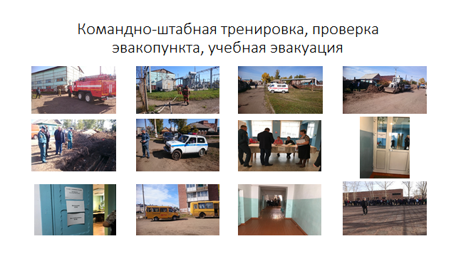
Принималось участие в акциях «Вода – безопасная территория», «Безопасный лед», проводимых ГУ МЧС России по Иркутской области.
В рамках подготовки к пожароопасному периоду проводились мероприятия по проверке готовности сил и средств, к прохождению пожароопасного периода.
Оперативные дежурные ЕДДС района принимали участие в ежемесячных тренировках ФКУ «ЦУКС ГУ МЧС России по Иркутской области» в соответствии с планом.
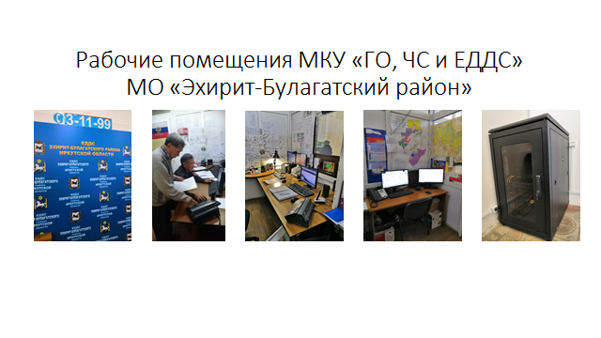
Проводились профилактические мероприятия во избежание несчастных случаев в области пожарной безопасности, безопасности на водных объектах в летний и осенне-зимний период:
размещение информации в СМИ и на сайте администрации района;
рассылка информационных сообщений в соц. сетях;
беседы, подворовые обходы;
распространение листовок среди населения;
установки информационных аншлагов вблизи водных объектов;
мониторинг состояния противопожарного оборудования в семьях, находящихся в социально-опасном положении;
контроль состояния печного оборудования в жилых домах и котельных в организациях.
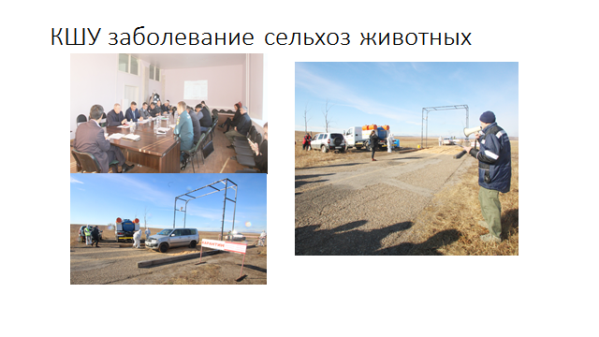

Работа с населением

Особое внимание в администрации района уделяется вопросу организации и рассмотрения письменных и устных обращений граждан.
Количество обращений, жалоб граждан, поступивших за отчетный год в администрацию, составило 2656 (2021 -2246, 2020- 1550, 2019-1910, 2018 г. – 2192).

Иные вопросы местного значения

В администрации МО «Эхирит-Булагатский район» за истекший период зарегистрировано и отработано 7768 единиц входящей корреспонденции (2021 – 8214, 2020- 7126, 2019- 6145, 2018-5991), подготовлено и направлено различным адресатам 2328 документов (2021 – 2785, 2020 – 2620, 2019-2541, 2018-2646), принято 1140 заявлений (2021 – 1489, 2020 – 1222, 2019-1622, 2018-2014).
Зарегистрировано 1254 постановления (в 2021 – 1779, 2020 – 1220, 2019-1468, 2018 – 1424, 2017 – 1201, 2016 г. – 539) и 965 распоряжений (в 2021 – 830, 2020- 626, 2019-756, 2018 -743, 2017 - 2016 г. – 678).
Направлено и внесено в Регистр муниципальных нормативных правовых актов Иркутской области 17 документов (2021 – 22, 2020 – 27, 2019- 33, 2018 год -8).

Кадровая работа

Администрацией ведется 70 личных дел, 49 личных дел руководителей образовательных учреждений района, учредителем которых является администрация.
В секторе подготовлено:
- 199 почетных грамот администрации МО «Эхирит-Булагатский район»,132 благодарности, 17 благодарственных писем, 21 приветственный адрес;
- 29 ходатайств о награждении почетной грамотой, 11- благодарностью, 4- знаками отличия Усть-Ордынского Бурятского округа;
- 15 ходатайств о награждении Почетной грамотой, 8 – Благодарностью, 1- почетное звание Иркутской области, 5 - Благодарственным письмом Губернатора Иркутской области;
- 33 ходатайства на знак общественного поощрения к юбилею Иркутской области;
- 25 ходатайств на юбилейную медаль Усть-Ордынского Бурятского округа;
- 4 ходатайства на награждение почетным знаком Иркутской области «Материнская слава», 5 ходатайств на конкурсы «Почетная семья Иркутской области», 1 – на конкурс по предоставлению автотранспорта многодетным семьям.

Средства массовой информации

Средством массовой информации, публикующим муниципальные правовые акты муниципального образования «Эхирит-Булагатский район» является газета «Эхирит-Булагатский вестник».
Тираж газеты составляет 2700 экземпляров 2021г. -3100. Доходы от предпринимательской деятельности в 2022 году составили 907 тыс. руб. 2021 - 815,5 тыс. рублей (2020 – 1038 тыс. руб., 2019г. – 1004,43 тыс. руб., 2018г. – 1477,0 тыс. рублей). При сокращении подписчиков наблюдается рост доходов на 12% и связан он с увеличением числа рекламодателей и увеличением стоимости подписки. Стоимость полугодовой подписки в редакции составляет 240 рублей (2021г.- 210), полугодовая стоимость подписки через Почту России более 400 руб.
Помимо собственных материалов и нормативных документов администрации района в газете были опубликованы материалы полиции, прокуратуры, Пенсионного Фонда, Роспотребнадзора, МЧС, лесхоза, Управления социальной защиты, Станции по Борьбе с Болезнями Животных, учреждений здравоохранения, образования и культуры.

Исполнение государственных полномочий

В соответствии с Законами РФ и Законами Иркутской области муниципальным районом исполнялось в 2022 году 12 переданных государственных полномочий.
(тыс. рублей)
Наименование | План 2022 года | Факт 2022 года | % исп.
Осуществление областных государственных полномочий по хранению, комплектованию, учету и использованию архивных документов, относящихся к государственной собственности Иркутской области | 721,6 | 721,6 | 100
Осуществление областных государственных полномочий по определению персонального состава и обеспечению деятельности административных комиссий | 937,6 | 937,6 | 100
Осуществление отдельных областных государственных полномочий в области охраны труда | 915,3 | 915,3 | 100
Определение перечня должностных лиц ОМСУ, уполномоченных составлять протоколы об административных правонарушениях, предусмотренных отдельными законами Иркутской области об административной ответственности | 0,7 | 0,7 | 100
Осуществление областных государственных полномочий по расчету и предоставлению дотаций на выравнивание бюджетной обеспеченности поселений, входящих в состав муниципального района Иркутской области | 34,5 | 34,5 | 100
Осуществление областных государственных полномочий по определению персонального состава и обеспечению деятельности районных (городских), районных в городах комиссий по делам несовершеннолетних и защите их прав | 1973,2 | 1973,2 | 100
Осуществление полномочий по составлению (изменению) списков кандидатов в присяжные заседатели федеральных судов общей юрисдикции в Российской Федерации | 35,3 | 35,3 | 100
Осуществление отдельных областных государственных полномочий по предоставлению мер социальной поддержки многодетным и малоимущим семьям | 20793,7 | 20793,7 | 100
Осуществление отдельных областных государственных полномочий в сфере обращений с безнадзорными собаками и кошками | 2658,9 | 2463,1 | 92,6
Осуществление областных государственных полномочий по предоставлению гражданам субсидий на оплату жилого помещения и коммунальных услуг | 6338,0 | 6320,3 | 99,7
Осуществление государственных полномочий по расчету и предоставлению дотаций на выравнивание бюджетной обеспеченности поселений, входящих в состав муниципального района Иркутской области | 116 309,9 | 116 309,9 | 100
Осуществление областных государственных полномочий по обеспечению бесплатным двухразовым питанием детей инвалидов | 562,1 | 562,1 | 100
ИТОГО | 151 280,8 | 151 067,3 | 99,9

Охрана труда

За отчетный период проведено 4 заседания межведомственной комиссии по охране труда с участием представителей организаций, предприятий района. Рассмотрено 12 вопросов, выработано 49 рекомендаций и предложений.
За 12 месяцев 2022 г. в районе зарегистрирован 1 несчастный случай со смертельным исходом – 2 человека (ФКУ «ИК-40 ГУФСИН России по Иркутской области»). Причина этого несчастного случая - нарушение техники безопасности.
Профессиональных заболеваний на территории района не зарегистрировано.
Всего району по состоянию на 01.01.2023 г. специальной оценкой условий труда охвачено 87 % (3605 рабочих мест) предприятий, организаций района, процент охвата муниципальных и казенных учреждений составляет 99 %. (1848 рабочих мест).
В 2022 году медицинский осмотр прошли 1512 человек (2021 г.- 1483) в том числе работники муниципальных учреждений образования –1493 человек (2021 г.- 1464). Из бюджета МО «Эхирит-Булагатский район» в 2022 году на медицинский осмотр работников муниципальных учреждений выделено 3998,0 тыс. руб. (2021г.- 3 608,0 тыс.руб.).

Предоставление гражданам субсидий на оплату жилых помещений и коммунальных услуг

Администрация Эхирит-Булагатского района реализует государственные полномочия в части предоставления гражданам субсидии из областного бюджета на оплату жилых помещений и коммунальных услуг. В отчетном году субсидию получают граждане всех 13 муниципальных образований района.
За отчетный период по вопросу предоставления субсидии на оплату ЖКУ было зарегистрировано 246 обращений, за консультацией по вопросу предоставления жилищной субсидии обратилось 70 человек. Предоставлена государственная услуга по оплате жилого помещения и коммунальных услуг 239 заявителям, 7 заявителям в предоставлении субсидии было отказано.
Расходы на мероприятие «Предоставление гражданам субсидий на оплату жилого помещения и коммунальных услуг» составили в размере 3874,73 тыс. руб., что на 36% меньше расходов аналогичного периода прошлого года.
Причиной снижения начисленной суммы жилищных субсидий в сравнении с аналогичным периодом прошлого года является отсутствие у населения документов, подтверждающих фактические расходы на приобретение твердого топлива, а также низкий уровень региональных стандартов стоимости жилищно-коммунальных услуг.
В связи с передачей с 1 января 2023 года органами местного самоуправления полномочий по предоставлению субсидий на оплату жилищно-коммунальных услуг в органы социальной защиты населения, отделом было передано 86 персональных дел заявителей как на бумажном носителе, так и в электронном формате в ОГКУ «Управление социальной защиты по Эхирит-Булагатскому району».

Формирование и содержание муниципального архива

На 1 января 2023 года в районном архиве находятся на хранении 16925 единиц хранения: из них федеральной собственности 923 единицы хранения, областной - 10015 единиц хранения, муниципальной – 5367 единиц хранения, негосударственной – 592 единицы хранения.
В 2023 году исполнено 340 запросов , касательно подтверждения стажа работы , начисления заработной платы для перерасчета пенсии , награждения орденами и медалями, решения по отводу земельных участков под индивидуальное строительство и садоводство, о переименовании и регистрации предприятий , переименовании улиц.

Комиссия по делам несовершеннолетних

Работа районной комиссии заключается в предупреждении безнадзорности, беспризорности, правонарушений и антиобщественных действий несовершеннолетних, выявлении и устранении причин и условий, способствующих этому, обеспечении защиты прав и законных интересов несовершеннолетних, социально-педагогической реабилитации несовершеннолетних, находящихся в социально опасном положении, выявлении и пресечении случаев вовлечения несовершеннолетних в совершение преступлений, других противоправных и антиобщественных действий, а также случаев склонения их к суицидальным действиям.
На территории района действуют 13 общественных КДН, председателями которых являются главы сельских поселений.
В 2021 году несовершеннолетними в Эхирит-Булагатском районе совершено 16 преступлений (в 2021 году 10 преступлений). Статданные свидетельствуют о росте уровня подростковой преступности на 60 %. Несовершеннолетними, не достигшими уголовно-наказуемого возраста, совершено 26 (2021год–12) общественно опасных деяний. Все несовершеннолетние совершившие преступления и общественно опасные деяния поставлены на различные профилактические учеты, проводится работа по максимальной их занятости.
За 12 месяцев 2022 года в комиссию поступило на рассмотрение протоколов об административных правонарушениях 356 (2021-388), 45 административных протоколов на несовершеннолетних (2021 – 30), направлено два постановления в МО МВД России «Эхирит-Булагатский» о помещении 2-х несовершеннолетних в Центр временного содержания несовершеннолетних правонарушителей. Основной причиной совершения преступлений несовершеннолетними является отсутствие контроля со стороны законных представителей, неблагополучие в семьях, в виду злоупотребления родителями спиртных напитков. Комиссией принимаются меры по организации занятости несовершеннолетних, по исправлению ситуации в неблагополучных семьях.
В 2022 году КДН и ЗП МО «Эхирит-Булагатский район» направлено 2 исковых заявления в Эхирит-Булагатский районный суд о лишении родительских прав и одно об ограничении в родительских правах. Все иски судом удовлетворены.
В банке данных Иркутской области о семьях и несовершеннолетних, находящихся в социально-опасном положении (СОП) находится на конец 2022 года – 56 семей (164 ребенка), 13 несовершеннолетних.
За 2022 год проведено комиссией 43 заседания (2021 - 46). Совершено 118 рейдов по исполнению регионального законодательства о комендантском часе, составлено 33 протокола по нарушению комендантского часа. В 2022 году в семьях СОП установлено 49 автономных пожарных извещателей (2021–42).
Комиссией внесено 4 представления по устранению выявленных нарушений прав несовершеннолетних.
На территории района в 2022 году совершен 1 суицид несовершеннолетнего. Проведена проверка условий проживания несовершеннолетнего, собран характеризующий материал по семье, после чего проведено заседание межведомственной муниципальной комиссии по жестокому обращению с детьми. Законный представитель привлечен к административной ответственности по ч. 1 ст. 5.35. КоАП РФ.

Обращение с безнадзорными собаками и кошками

В 2022 году на осуществление отдельных областных государственных полномочий в сфере обращений с безнадзорными собаками и кошками предоставлена субвенция в размере 2 475 500 рублей. По факту было освоено 2 463 080,80 рублей. Не освоенные средства были возвращены в Службу ветеринарии Иркутской области в сумме 12 419,20 рублей.
В 2022 году на территории Эхирит-Булагатского района отловлено 133 собаки (2021 – 156), из них:
- 111 собак возвращены и выпущены на территории п. Усть-Ордынский, Эхирит-Булагатского района после проведения лечебно-профилактических мероприятий, в том числе стерилизации;
- 8 собакам из приютов для животных найдены новые владельцы;
- 3 собаки пало от болезней;
- 11 собак содержатся в приютах (ИП Славин В.В. (К-9) – 5, ООО «Пять звезд» - 6).
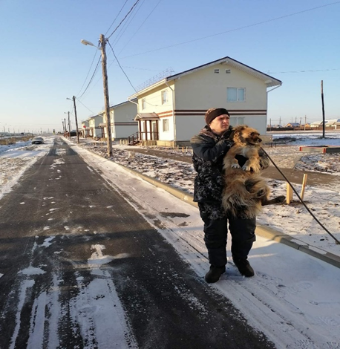
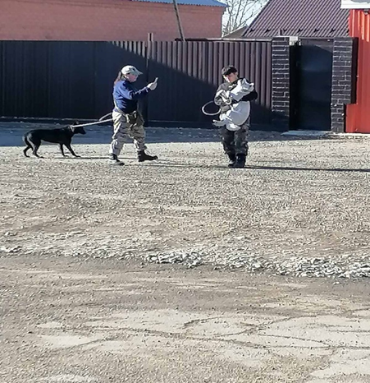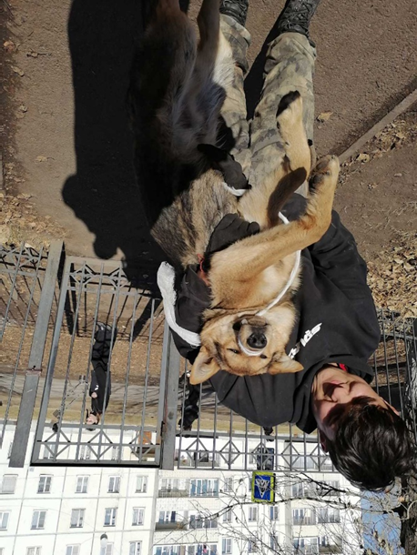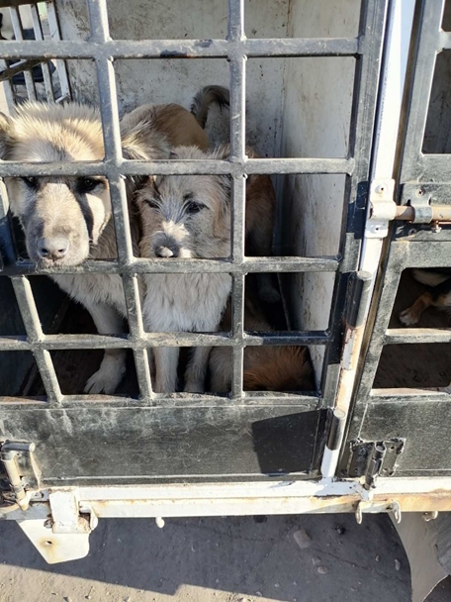

Перспективы

В 2023 году запланированы следующие мероприятия:
1. Завершение строительства Дома спорта до 01.09.2023 г.;
2. Капитальный ремонт здания и благоустройство территории МДОУ детский сад «Колосок», первоначальный срок исполнения с 15.04.2022 г. по 28.02.2023 г. При выполнении ремонтных работ, выявлены дополнительные работы, не предусмотренные в сметной документации. 27.02.2023г. подписано дополнительное соглашение о продлении срока исполнения работ до 30.04.2023г.
3. Капитальный ремонт кровли МДОУ Ново-Николаевский детский сад, запланированная сумма - 2 016 950,00 руб., за счет средств местного бюджета.
4. Разработка проектно-сметной документации и экспертиза капитального ремонта здания МДОУ «Елочка», запланированная сумма - 1 200 000 руб., за счет средств местного бюджета.
5. Разработка проектно-сметной документации и экспертиза объекта «Строительство образовательного комплекса (школы на 60 учащихся и детского сада на 20 мест в с. Капсал)» на 6 362 500,00 руб., за счет средств местного бюджета.
6. Разработка проектно-сметной документации и экспертиза капитального ремонта здания МОУ Байтогская СОШ запланированная сумма - 1 800 000,00 руб., за счет средств местного бюджета.
7. В рамках государственной программы «Охрана окружающей среды» запланированы мероприятия:
- «Сбор и транспортирование ТКО с несанкционированной свалки, расположенной в с.Корсук» на сумму 8 554 000,00 руб., областной бюджет составляет 7 955 200,00 руб.
- Разработка проектных и изыскательских работ объекта капитального строительства «Мусоросортировочный комплекс в составе мембранного компостирования биоразлагаемых отходов и карт захоронения ТКО» на территории Эхирит-Булагатского района, данное мероприятие рассчитано на 2 года., плановое окончание работ август 2024г. Общая сумма составляет 31 282 666,60 руб., областное финансирование составляет 29 092 879,66 руб. В 2023г запланировано 6 767 400,00 руб., областной бюджет составляет 6 293 600,00 руб.

В ближайшие годы планируется:

- Капитальный ремонт здания МОУ Корсукская СОШ – 2023 год
- Устройство временного моста через р. Куда в с. Серафимовск в рамках реализации мероприятий по строительству, реконструкции, капитальному ремонту, ремонту автомобильных дорог общего пользования местного значения;
- Капитальный ремонт детского сада «Туяна» - 2024 год
- Начать строительство школы на 616 мест – 2024-2025 гг.
- По юбилейному поручению Губернатора Иркутской области Кобзева И.И. строительство Конно-спортивной школы с ипподромом на участке 69 км. автодороги Иркутск-Качуг;
- Строительство школы-сад в с. Капсал согласно поручения Губернатора Иркутской области И.И. Кобзева;
- Капитальный ремонт здания МОУ Усть-Ордынская СОШ №4 – 2024 год в рамках реализация регионального проекта «Модернизация школьных систем образования Иркутской области» в рамках государственной программы Российской Федерации «Развитие образования»;
- Капитальный ремонт здания МОУ Байтогская СОШ – 2025 год в рамках реализация регионального проекта «Модернизация школьных систем образования Иркутской области» в рамках государственной программы Российской Федерации «Развитие образования»;

Выражаю искреннюю благодарность всем тем, кто не остается в стороне и помогает нам решать проблемы местного значения. Спасибо огромное жителям Эхирит-Булагатского района за их вклад в развитие нашего района.
Спасибо за внимание!

